
厦门模影科技有限公司
微选座系统使用手册

汇报人：开发部

目录
目录 1
1、创建场馆 5
1.1填写场馆基本信息 5
1.2设置楼层区域 5
1.3完善区域信息 6
1.4布置每个区域的座位数 7
2、设置场馆 8
2.1查询场馆信息 8
2.2修改场馆信息 9
2.3删除场馆 9
2.4查看座位图 10
2.5设置座位别名 11
2.6批量导入座位别名 11
3、创建活动 13
3.1设置活动 13
3.1.1用户如何使用口令 14
3.2选择场馆 15
3.3设置选座 16
3.4座位定价 17
4、设置活动 19
4.1查看活动信息 19
4.2取消活动发布和删除活动 20
4.3编辑统计 20
4.4选座统计与设置选座时间 21
4.5入场人设置 23
4.6修改活动信息 24
4.7上传活动相关图片 24
4.8修改活动座位信息 24
4.9批量占座 25
4.10批量修改座位票价 26
4.11导出选座人名单 28
4.12暂停选座 28
4.13座位图 29
5用户扫码选座 31
5.1用户选座二维码 31
5.2查询选座信息 32
6、配置用户注册信息 33
6.1设置用户加入审核 33
6.2 设置审核字段黑白名单 33
6.3添加字段 34
6.4保存设置 35
6.5用户二维码 35
7、核销员信息 36
7.1核销员申请审核 36
7.2核销员二维码 37
8、用户管理 37
8.1查询用户 37
8.2修改用户信息 38
8.3批量删除 39
9、核销员管理 40
9.1查询核销员 40
9.2修改核销员信息 40
9.3批量删除 41

1、创建场馆

1.1填写场馆基本信息
点击【场馆管理】下的【新建场馆】
填写【场馆名称】，选择【场馆状态】，填写【详细地址】，选择【开放时间】
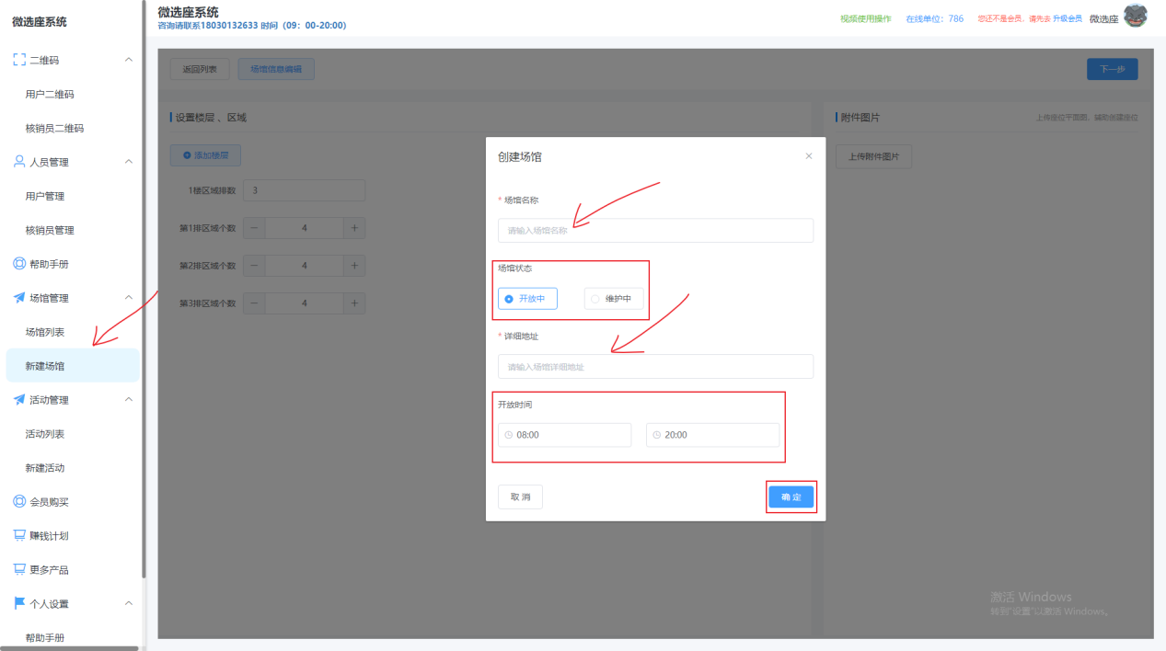
填写完成后点击【确定】

1.2设置楼层区域
可以点击【场馆信息编辑】可以重新填写场馆信息，参考【1.1】填写场馆信息
点击【添加楼层】可以增加楼层，点击【-】删除楼层
可以在输入框设置
每个楼的排数，每排的区域个数
完成后点击【下一步】
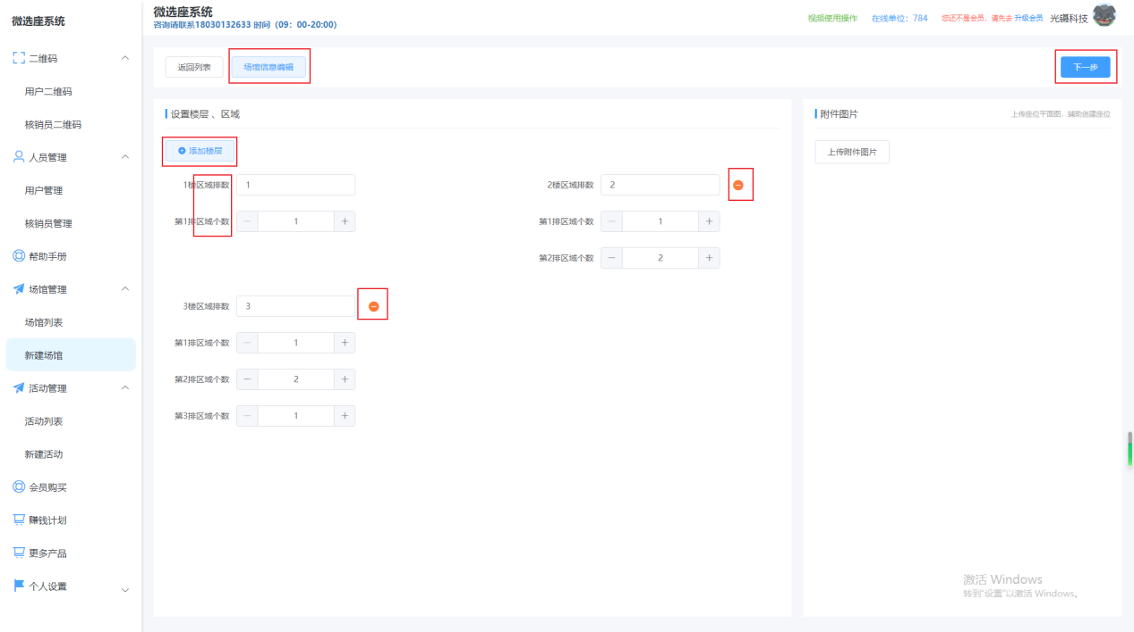

1.3完善区域信息
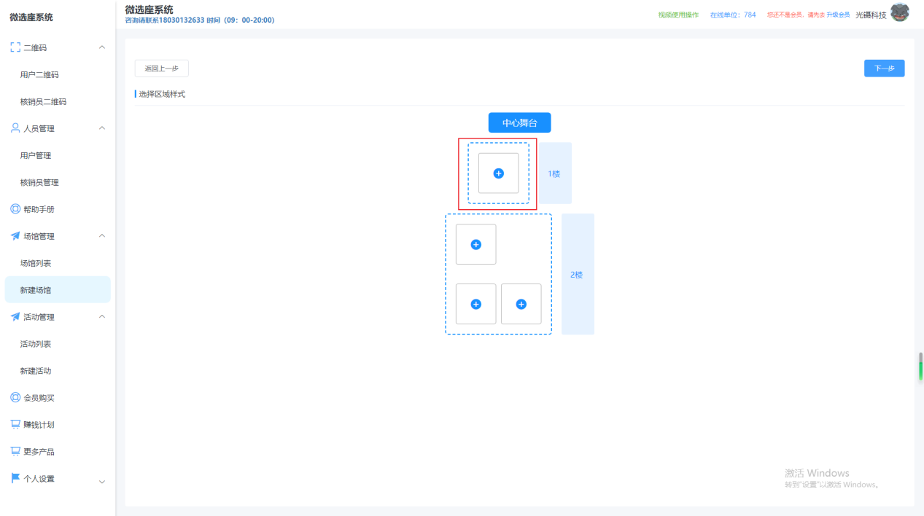
点击【+】补充区域信息
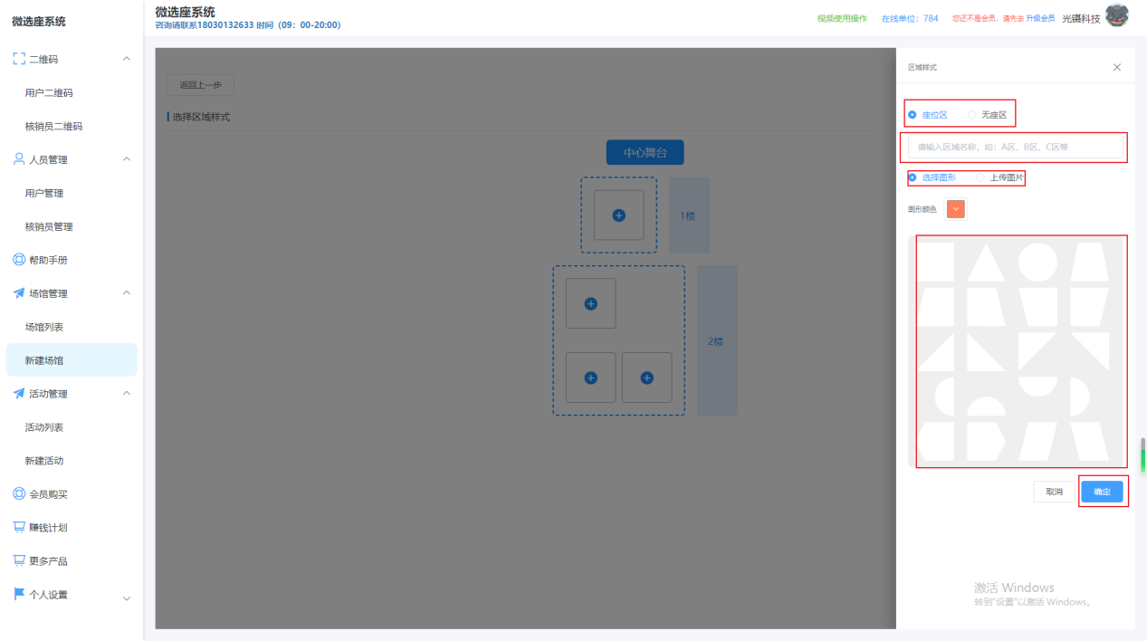
选择【座位区】或者【无座区】
注意：【无座区】不可选座
填写【区域名称】
想要自己上传样式的选【上传图片】，或者可以选择默认样式【选择图形】
选好后点击【完成】

全部区域都完成后点击右上角的【下一步】
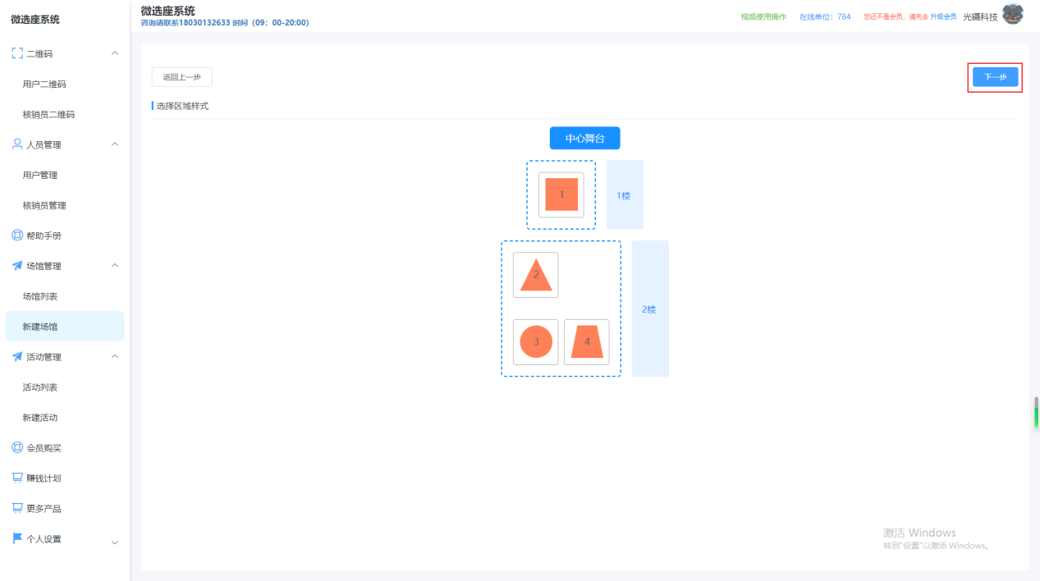

1.4布置每个区域的座位数
如图所示点击区域【1】可以切换楼层
点击区域【2】可以切换到所属楼层的对应区域
设置【座位排数】和【最大座位列数】
可以设置【每排座位列数相同】点击后出现输入框
输入任意数字后，每排的【座位数】自动变成该数字
每排的【座位数】不得大于【最大座位列数】否则最大列数会自动扩大
排布方式可以选择【左边】【中间】【右边】对应座位整体靠左，靠中，靠右
如区域【3】为座位效果图
所有区域座位布置完成后，点击【创建完成】

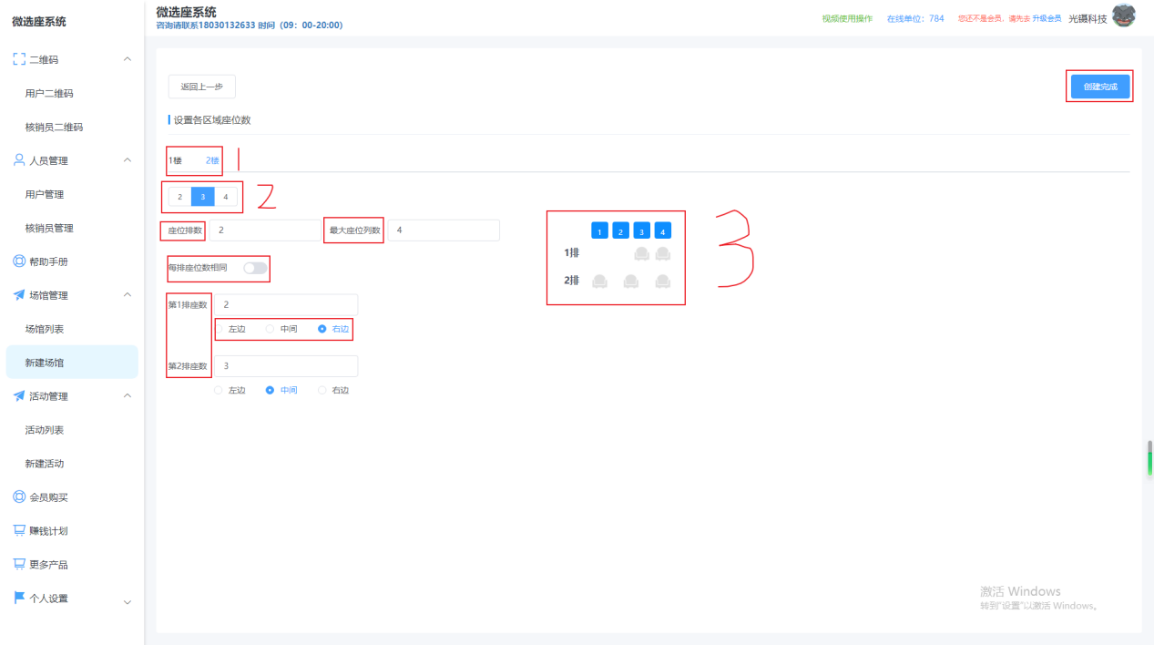

点击【创建完成】和【确定】后提示场馆创建成功

2、设置场馆

2.1查询场馆信息
点击【场馆管理】下的【场馆列表】
输入【座位数范围】和【场馆名称】都可以进行查询
注意：
可以只输入【座位数范围】最小值或者最大值或者【场馆名称】都可以进行查询，哪个不输入就对哪一个没有要求
输入最小值，则查询结果>=最小值，输入最大值则查询结果<=最大值，输入场馆名称则进行模糊查询

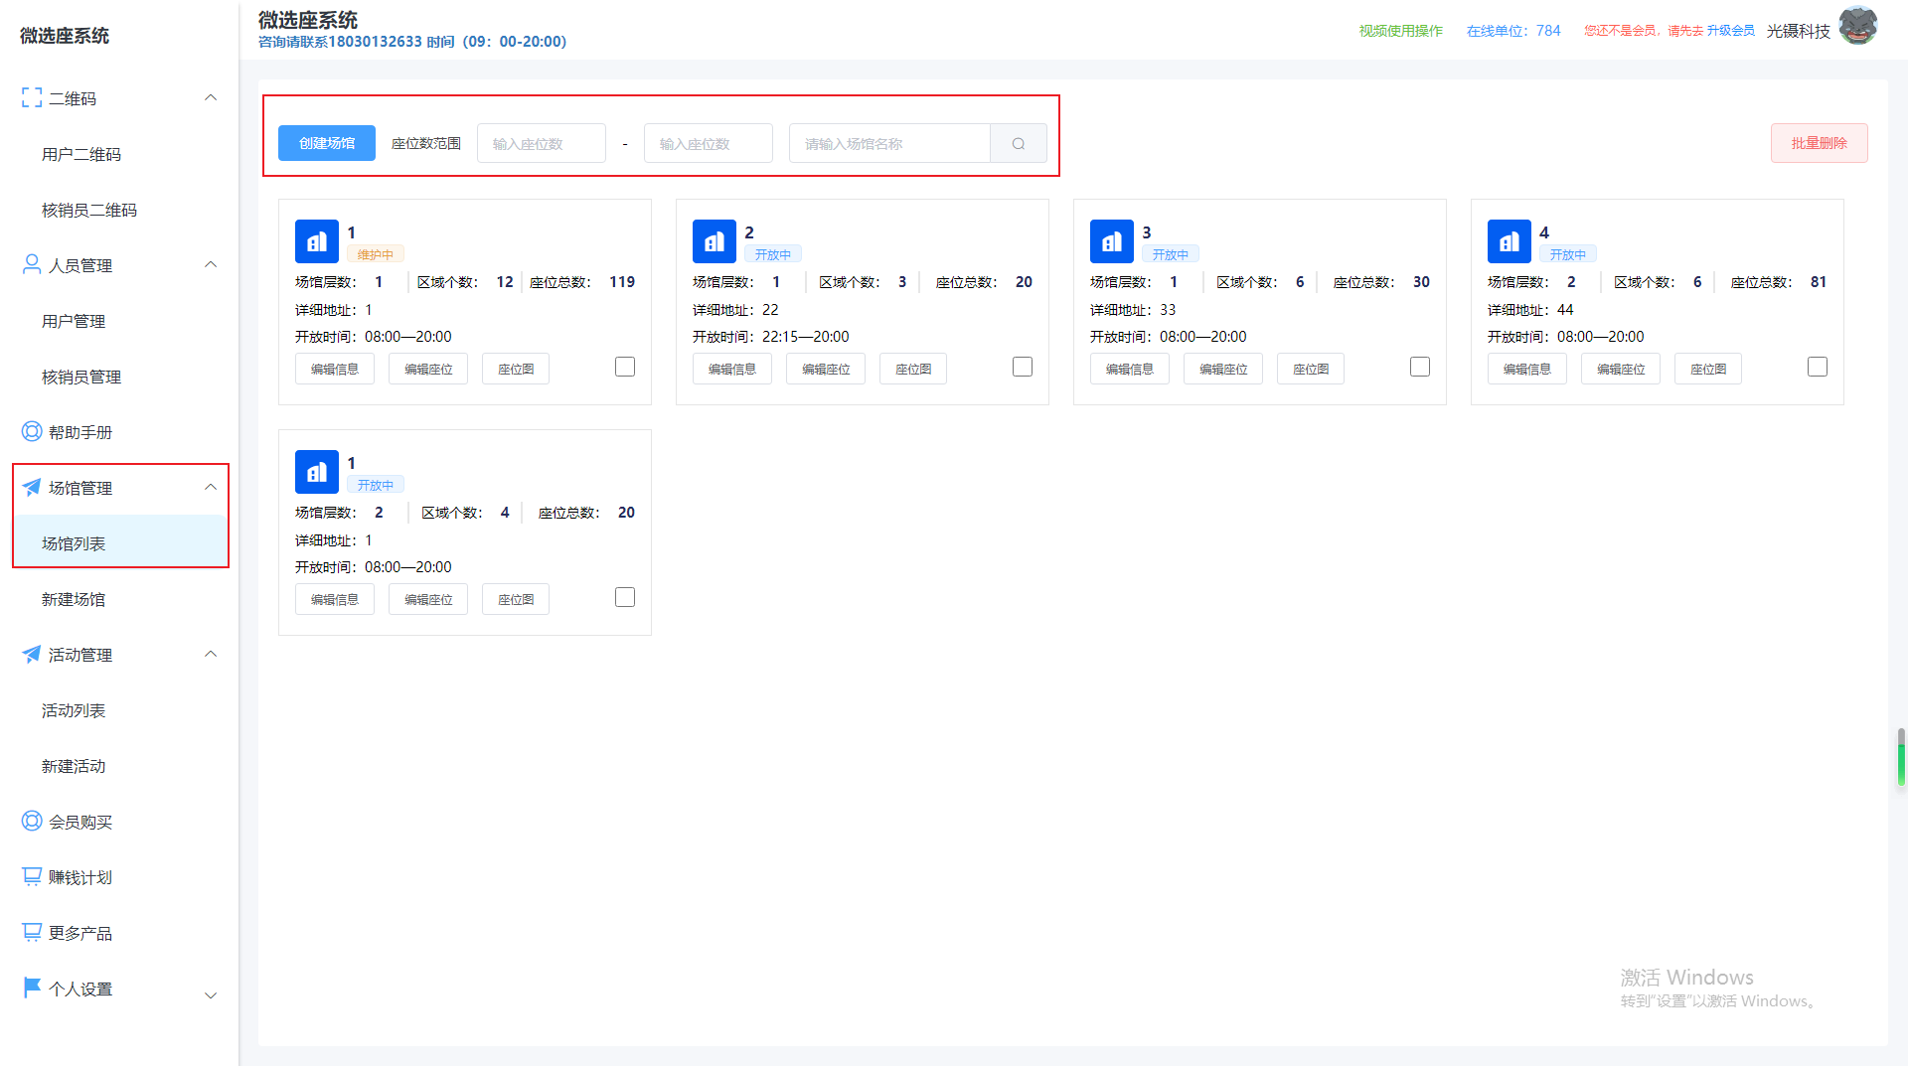

2.2修改场馆信息
点击【编辑信息】修改场馆信息，具体参考【1.1】填写场馆信息
点击【编辑座位】可修改每个区域的座位，具体参考【1.2、1.3】设置楼层、区域，以及区域信息
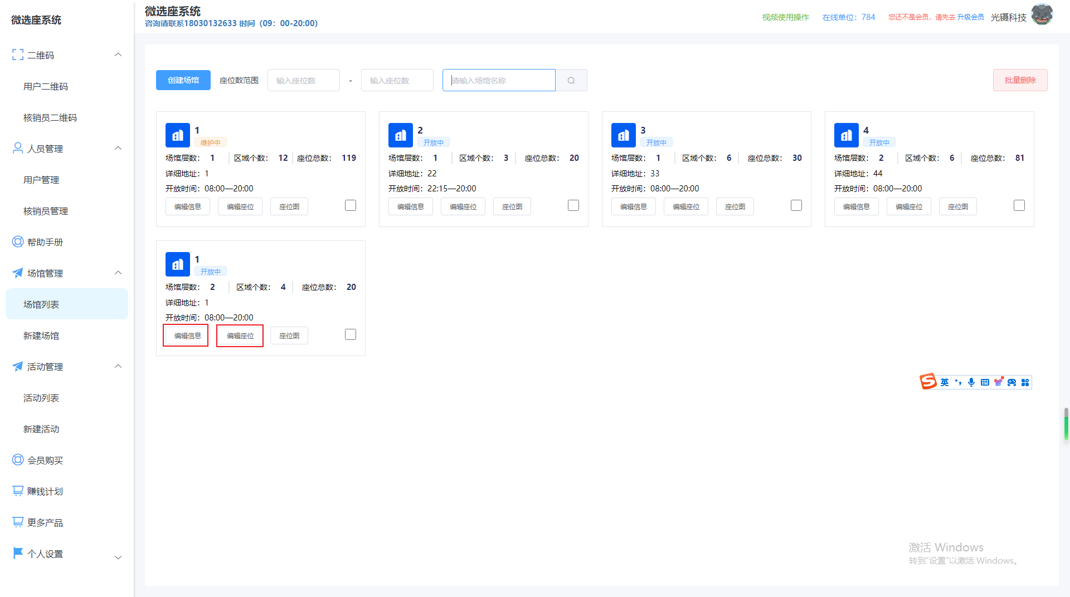

2.3删除场馆
选中【勾选框】，点击【批量删除】和【确定】可以删除场馆
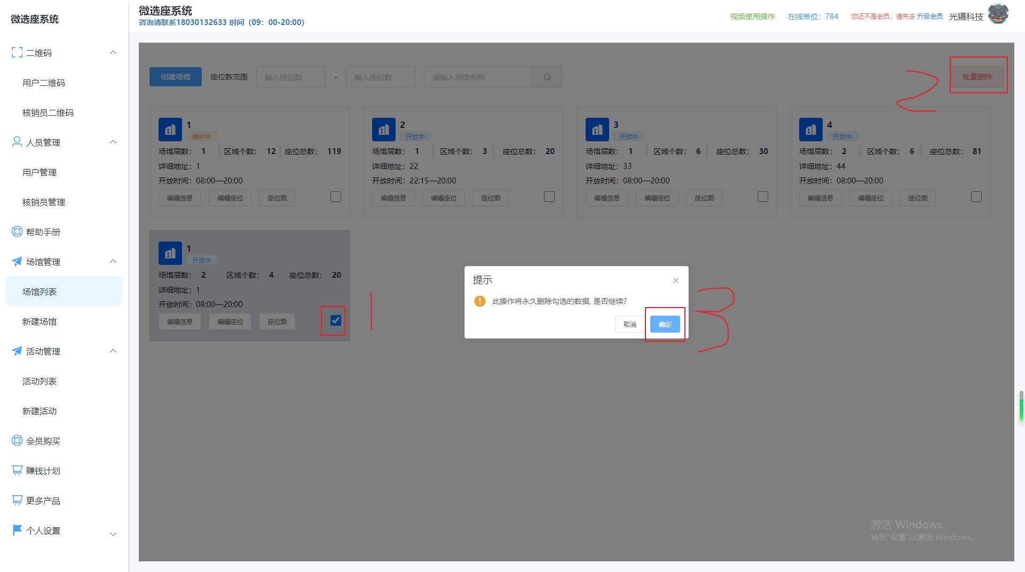

2.4查看座位图
点击【座位图】
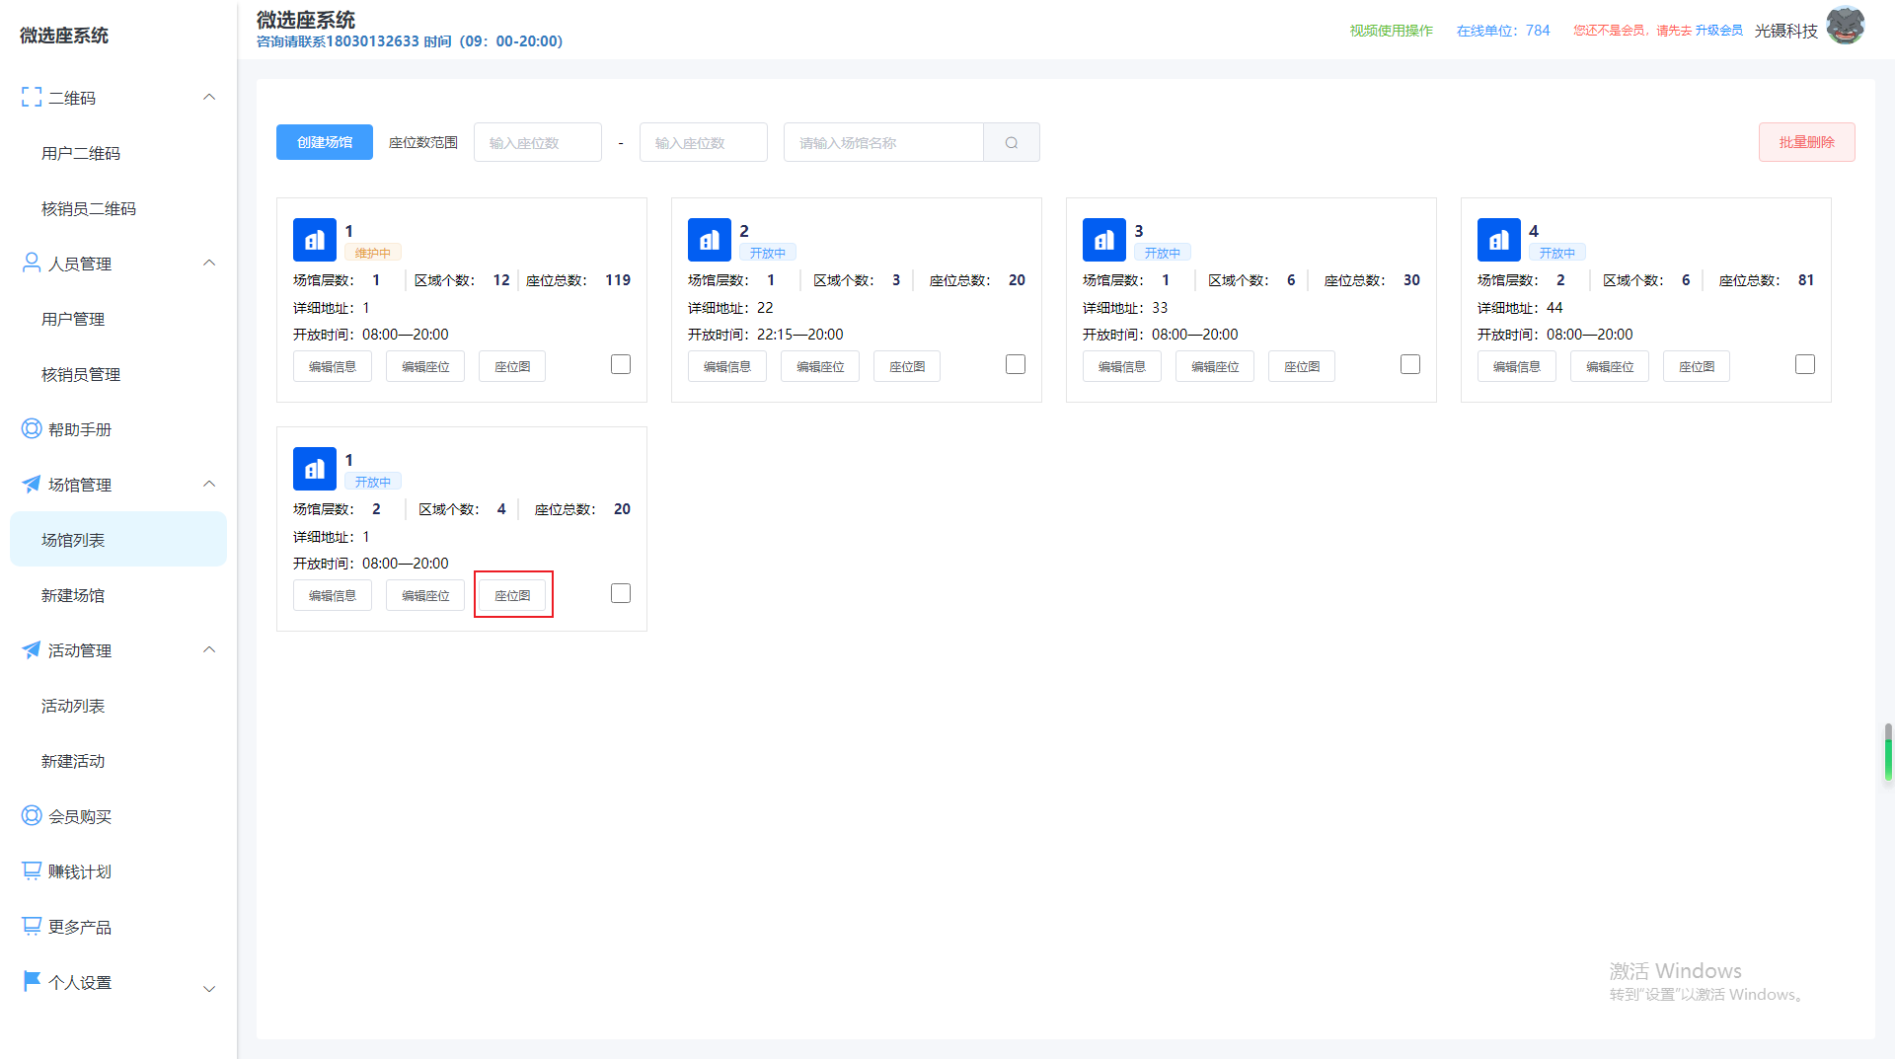
座位图效果如图所示
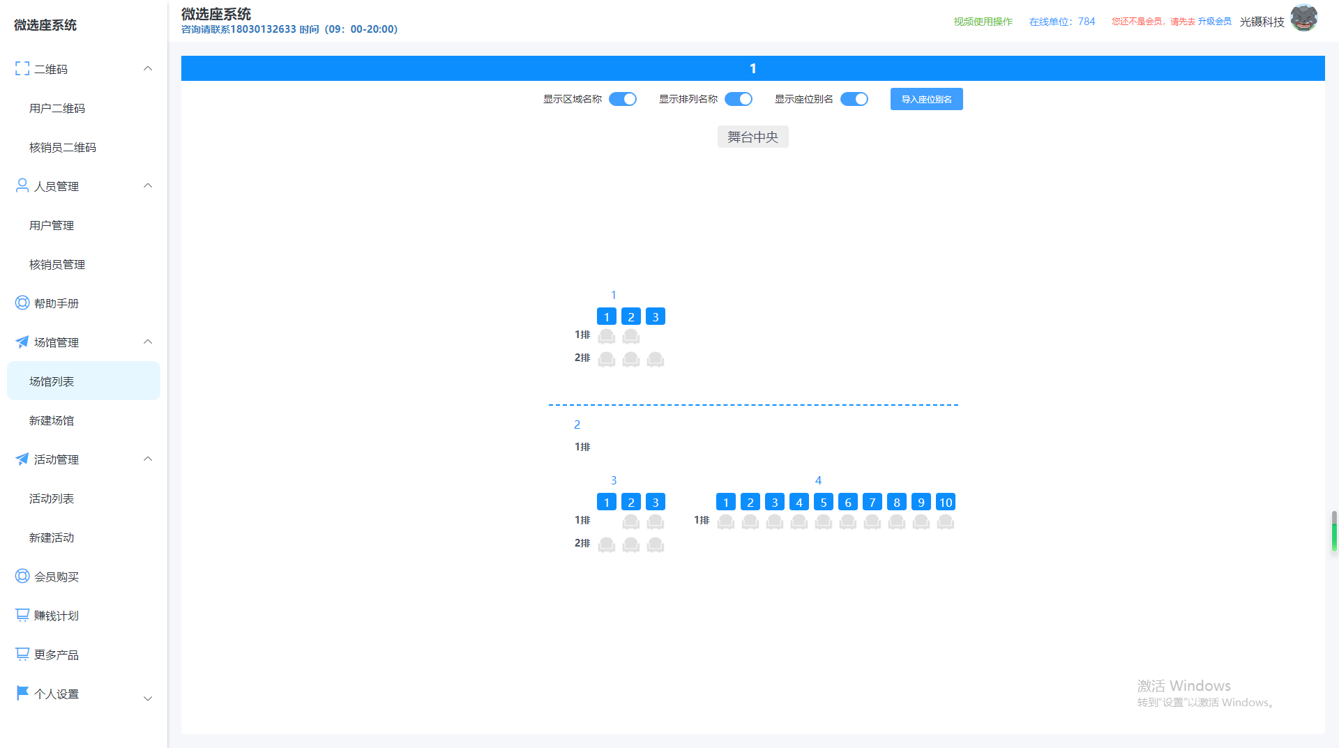
正上方有三个显示开关，关闭后，座位图效果如图所示

2.5设置座位别名
点击图中的所标示【1】中的座位图标，设置座位别名
在标示【2】输入框输入座位别名，点击【确定】保存
最后效果如标示【3】所示，座位别名会展示在座位图标上
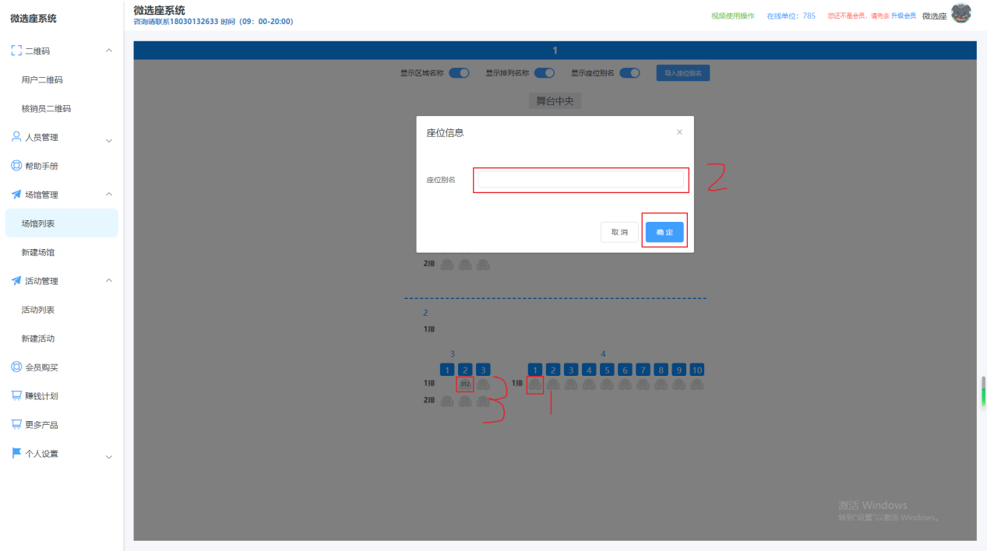

2.6批量导入座位别名
点击【导入座位别名】，可以自行按照模版填写，或者点击【下载模版】
打开下载的模版进行编辑，编辑完成后点击【上传数据】
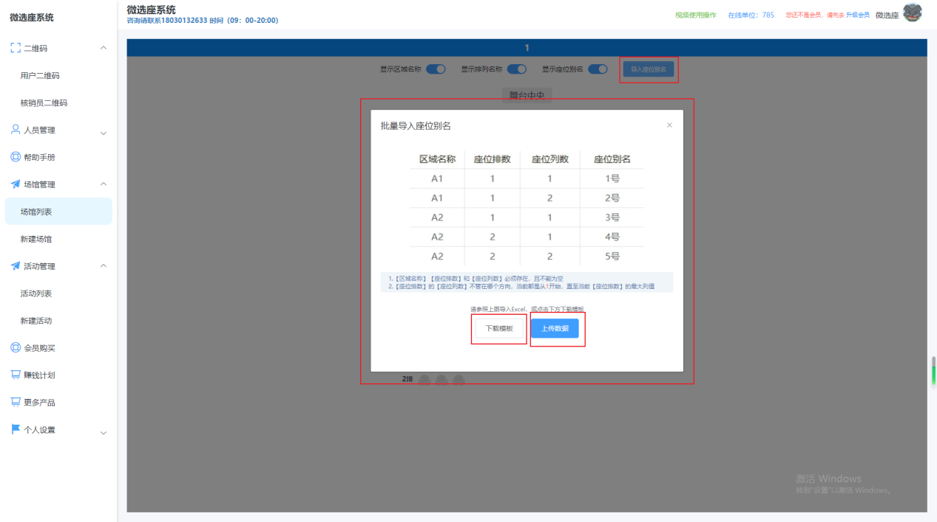
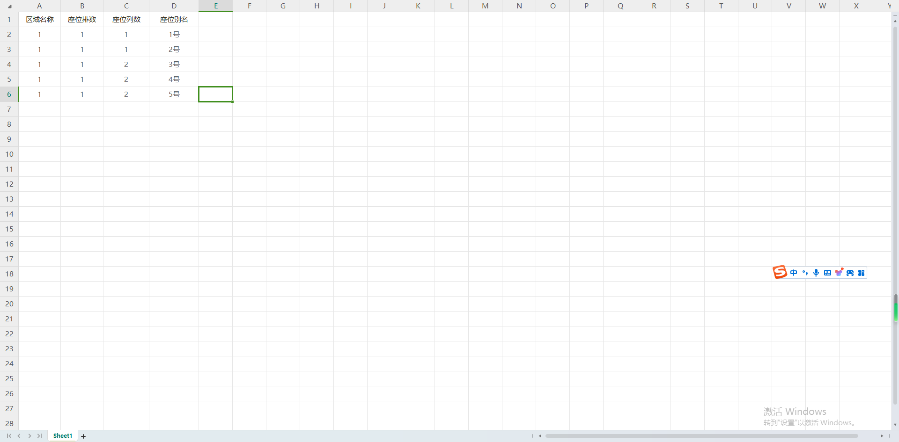

完成后效果如下图所示

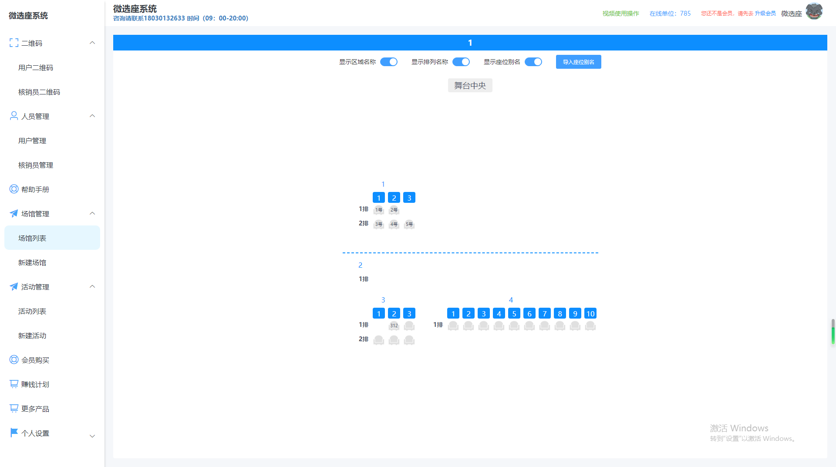

3、创建活动

3.1设置活动
点击【活动管理】下的【新建活动】进入该页面配置活动基本信息
输入【活动名称】，点击【活动开始时间】和【活动结束时间】
选择活动的开始和结束时间，填写【活动举办地址】

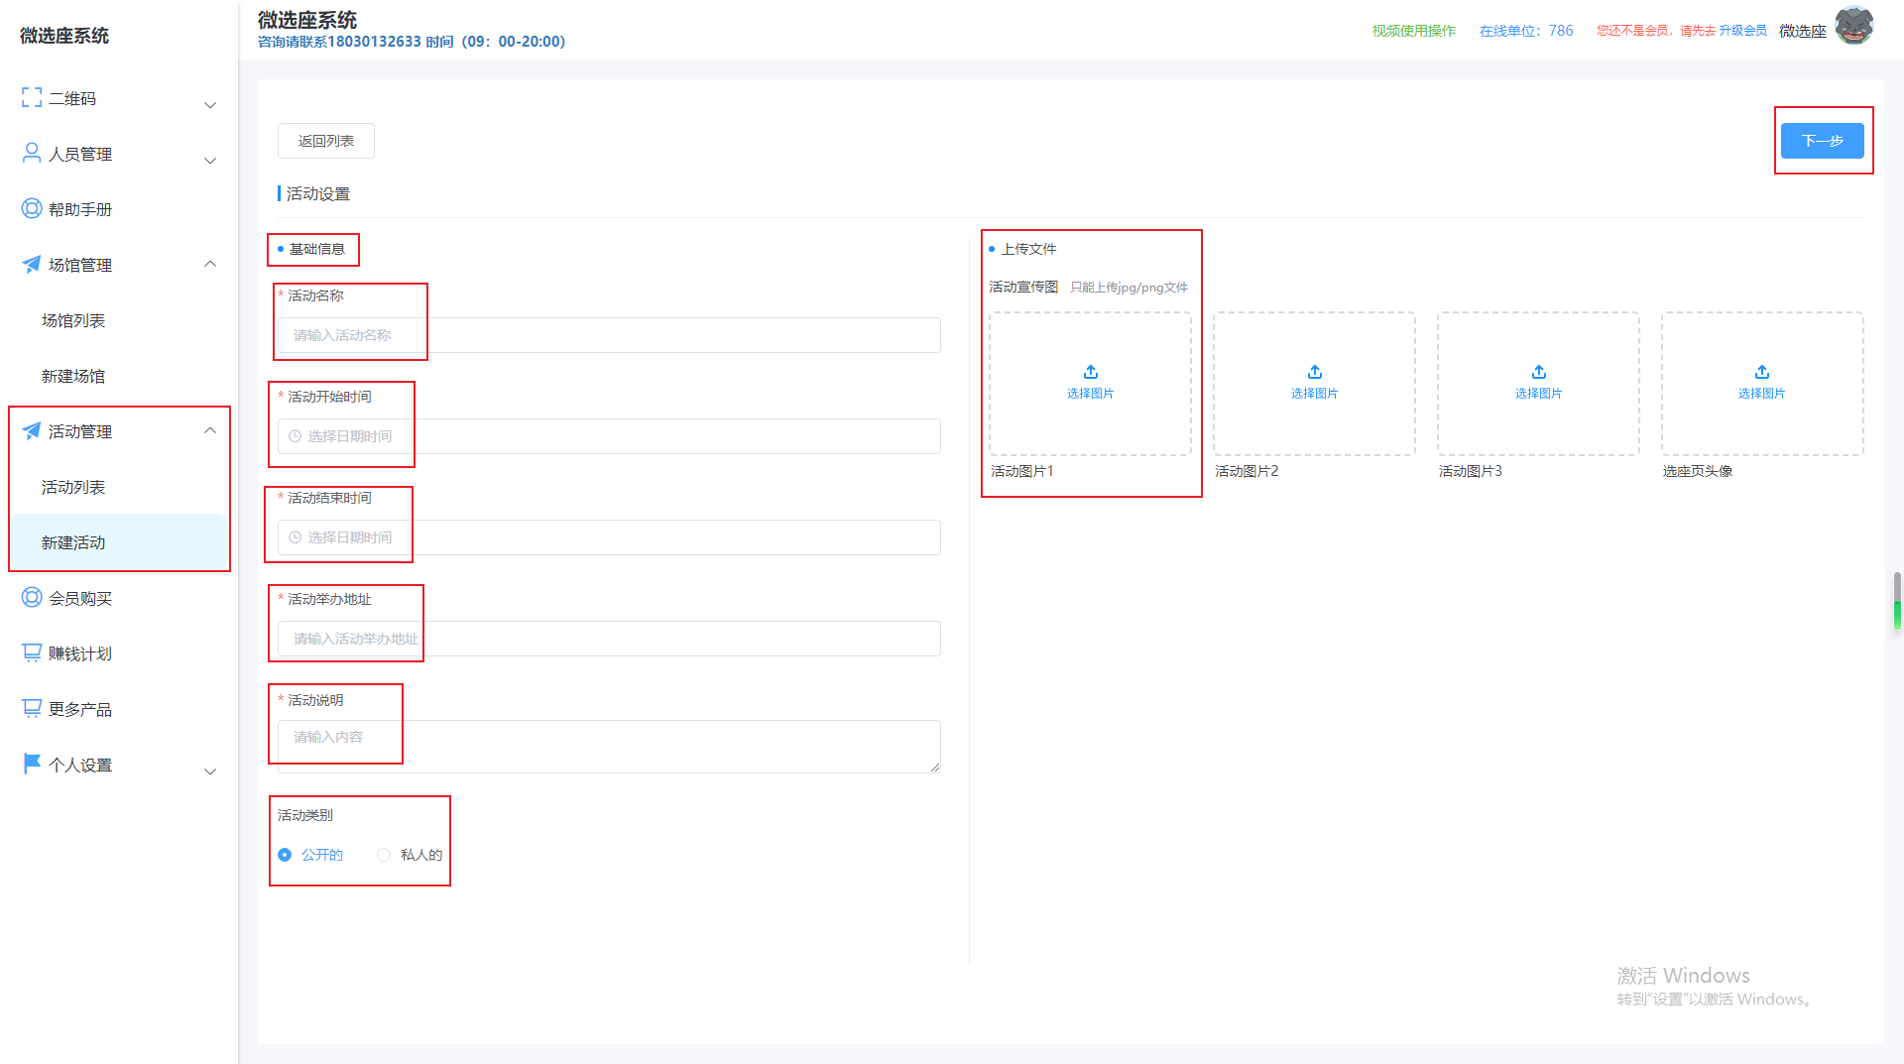
可以选择【活动类型】为【公开的】和【私人的】
选择【私人的】类型后可以选择【开启】活动口令生成选座口令
使用生成的【口令密码】查询该活动进行选座
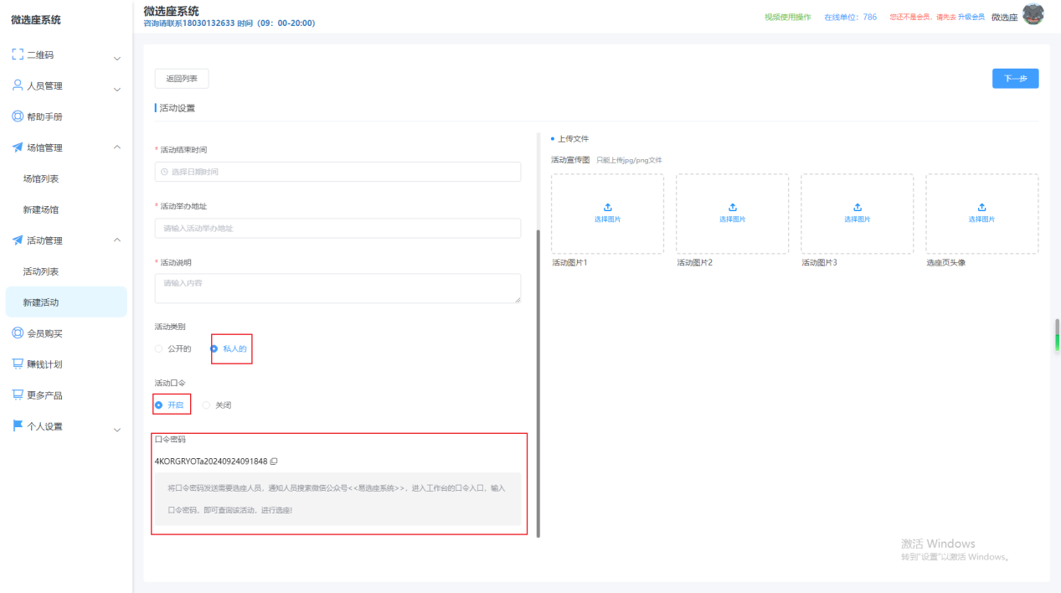
点击【上传文件】下的【选择图片】
选中自己文件夹下的jpg或者png图片
点击【打开】进行上传
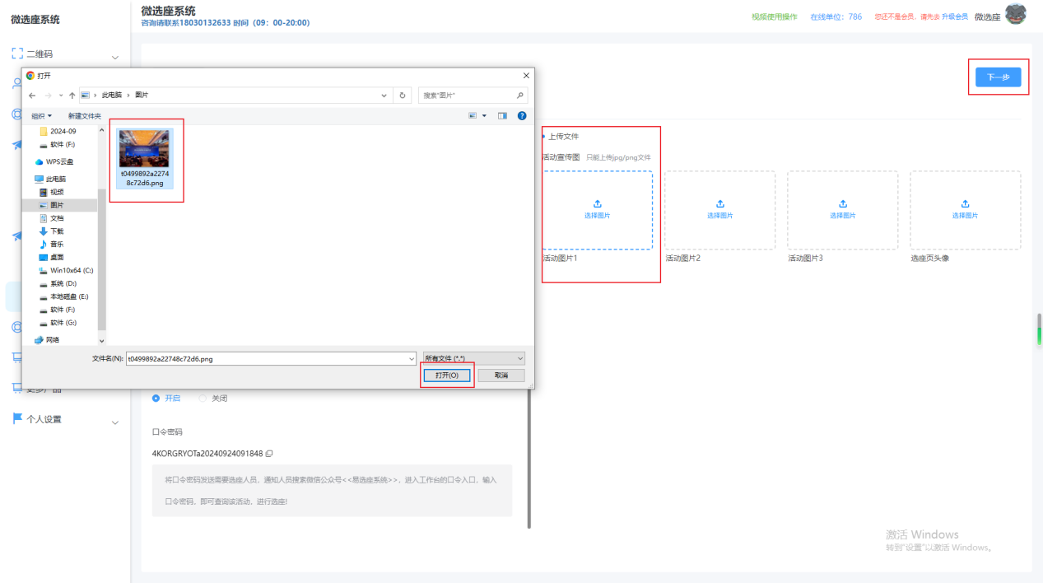
完成后点击右上角的下一步

3.1.1用户如何使用口令
点击【选座系统】
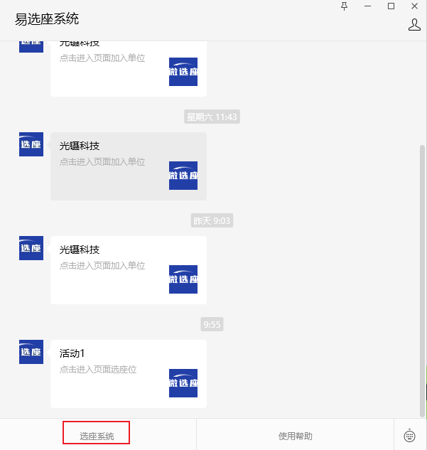
然后点击【口令】，在输入框输入生成的口令进行搜索，点击即可进行选座

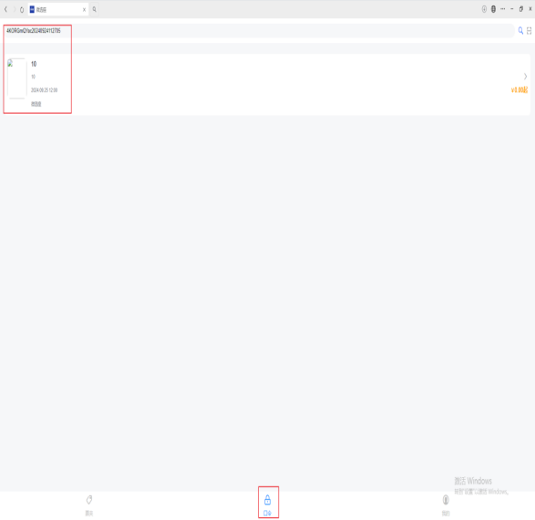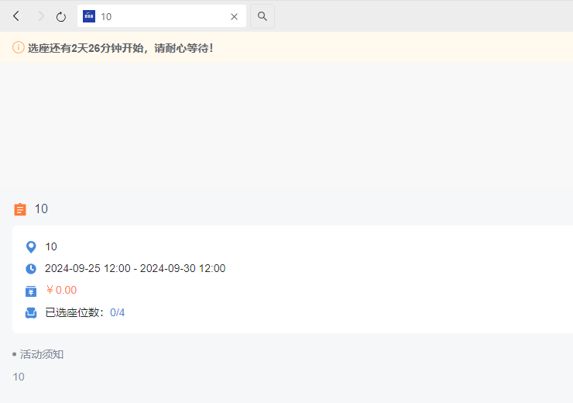

3.2选择场馆
在左上角【搜索场馆】下的搜索框输入场馆名称可以进行场馆搜索
场馆有【场馆层数、区域个数、座位总数】
选中场馆可以查看座位区域的形状如【座位信息预览】

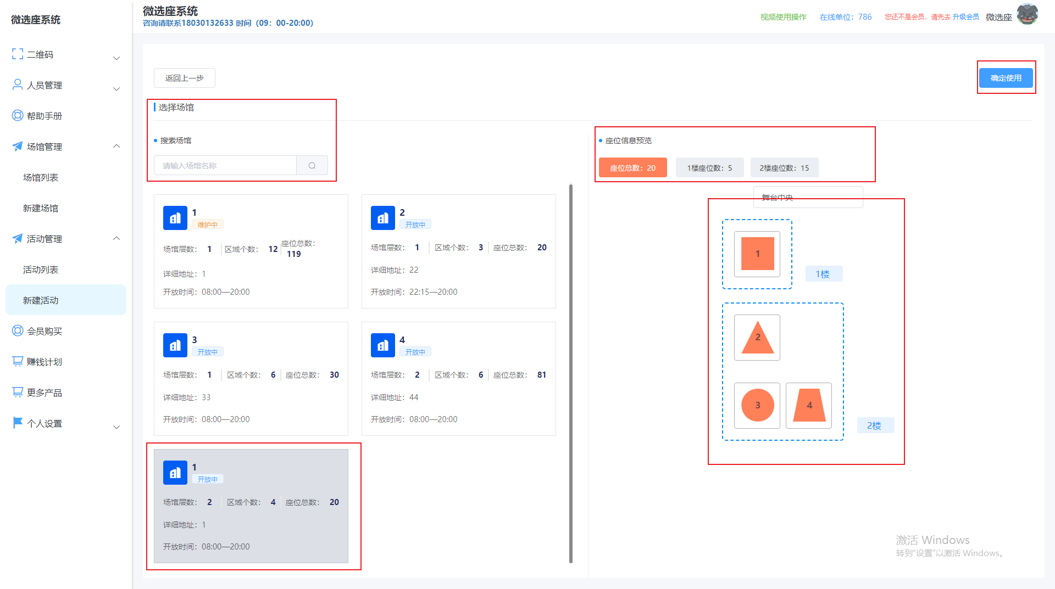
确定后点击【确定使用】

3.3设置选座
点击【选座开始时间】和【选座截至时间】选择选座的起止时间
点击【签到开始时间】设置开始签到的时间
【每人可选座位】设置每个人最大选座
打开【必填信息】信息开关，则选座人必须填写你指定的信息，
点击【添加字段】新增字段，所有字段可以设置【是否必填】

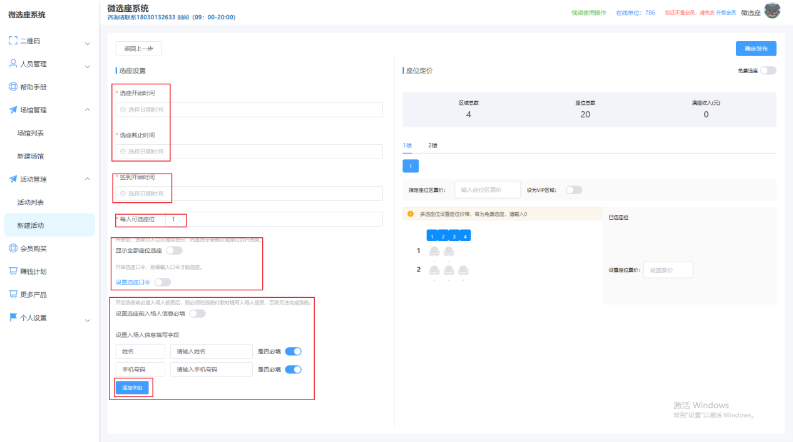
开启【选座口令开关】，生成选座口令
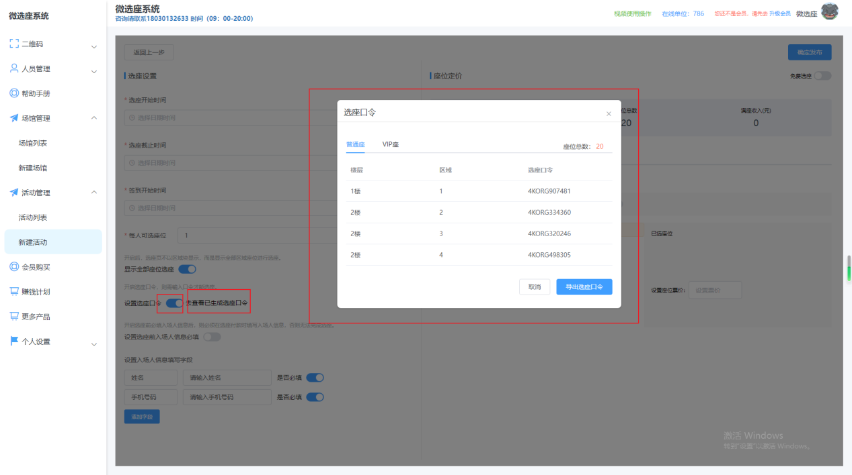
点击【导出选座口令】，生成选座口令的excel表格如图
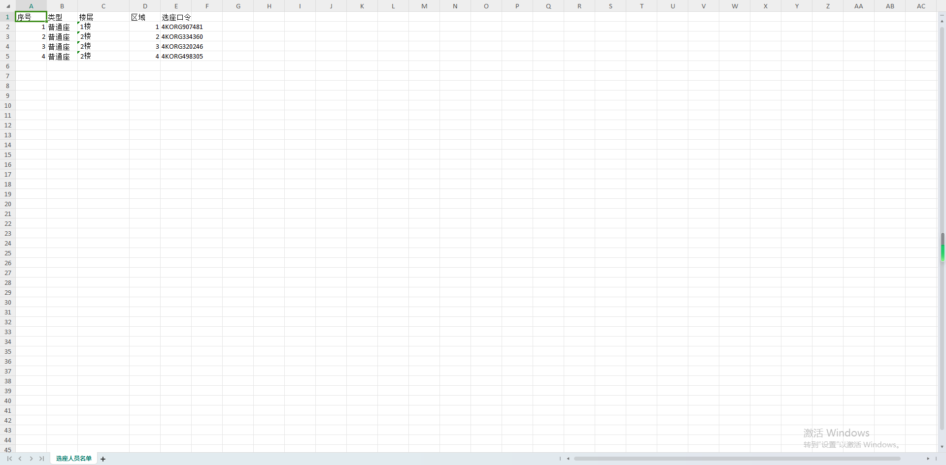

3.4座位定价
点击【区域1】可以自由切换楼层和区域
点击【区域2】可以选中单个或者多个座位，双击取消选座，设置票价
打开【设为vip区域】开关可以将当前区域设置为vip区域
打开【免费选座】开关自动设置票价为0元，右上角有收入展示
设置完成点击【确定发布】然后点击提示框【确定】
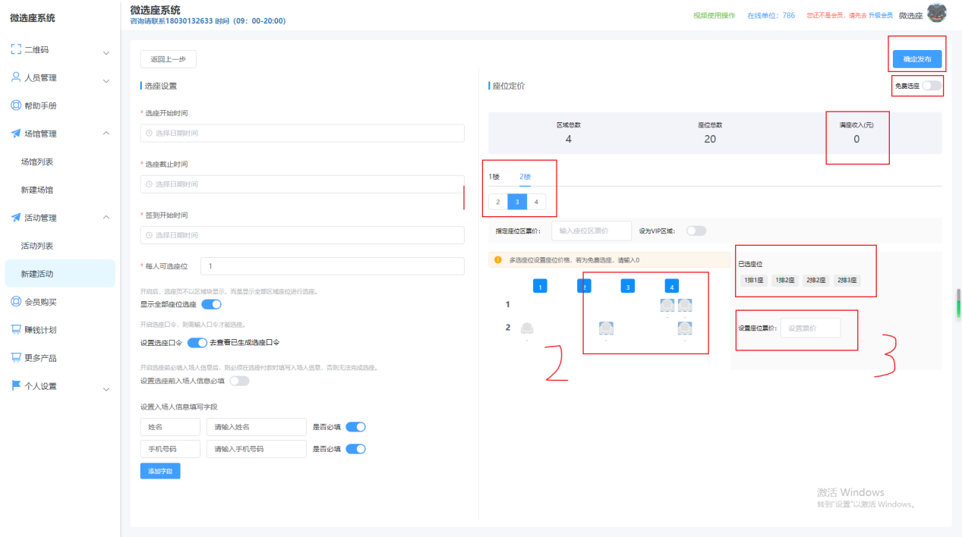
完成后生成二维码
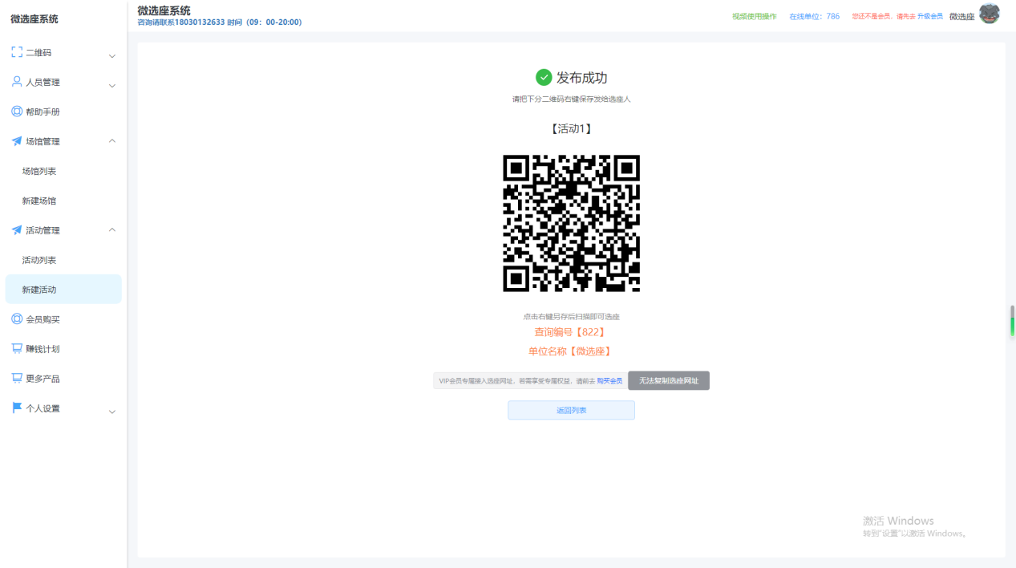
扫描二维码后，点击公众号的链接进行选座
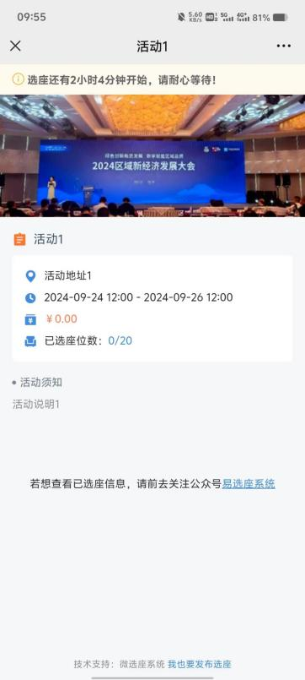

4、设置活动

4.1查看活动信息
点击【活动管理】下的活动列表进入页面
可以在【输入框】输入活动名称进行搜索
可以看到【活动名称、场馆名称、发布状态、活动起止时间和已选座位数】
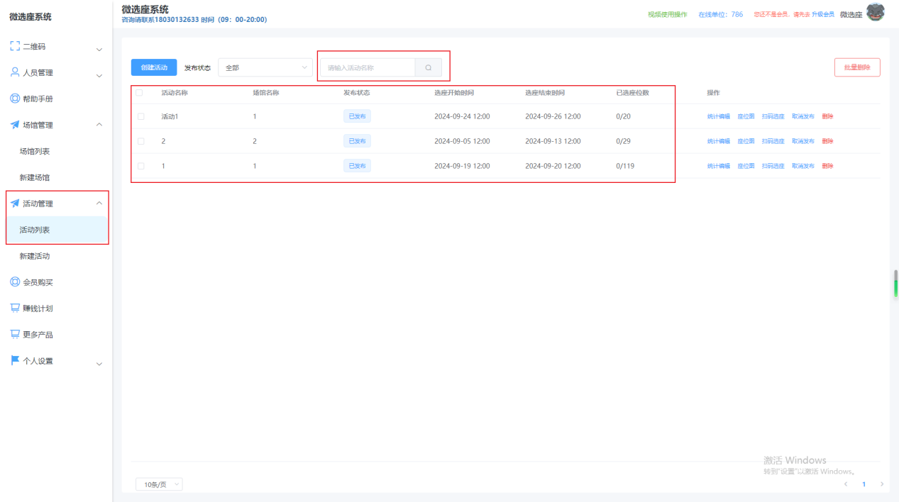

4.2取消活动发布和删除活动
点击【取消发布】，用户将无法进行选座
点击【删除】可以删除活动
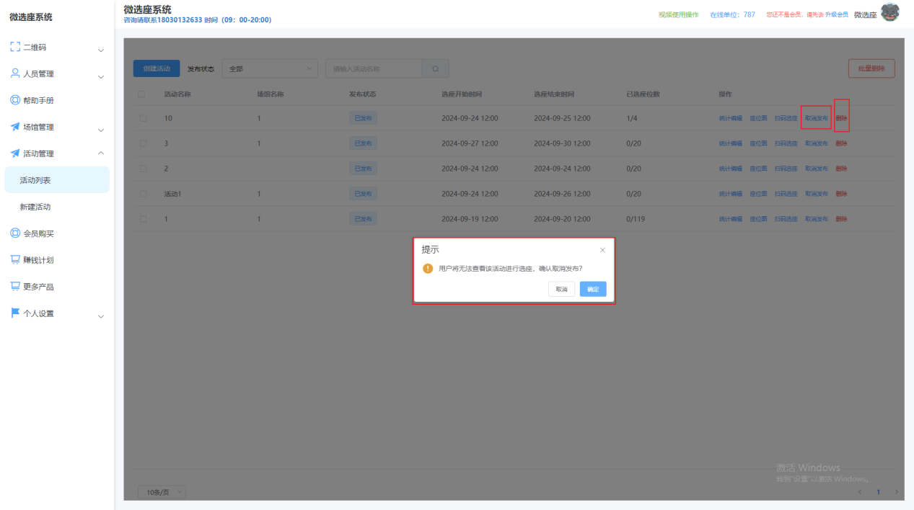

4.3编辑统计
点击【编辑统计】
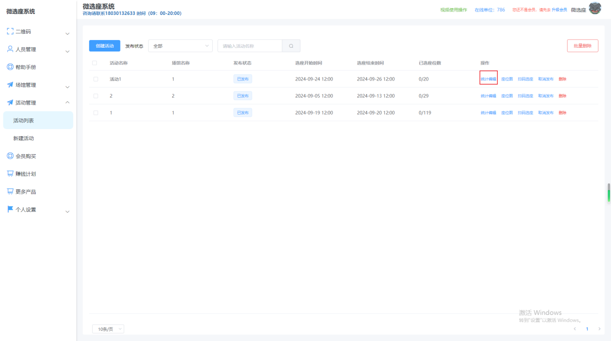
点击【修改信息】可以变更活动信息
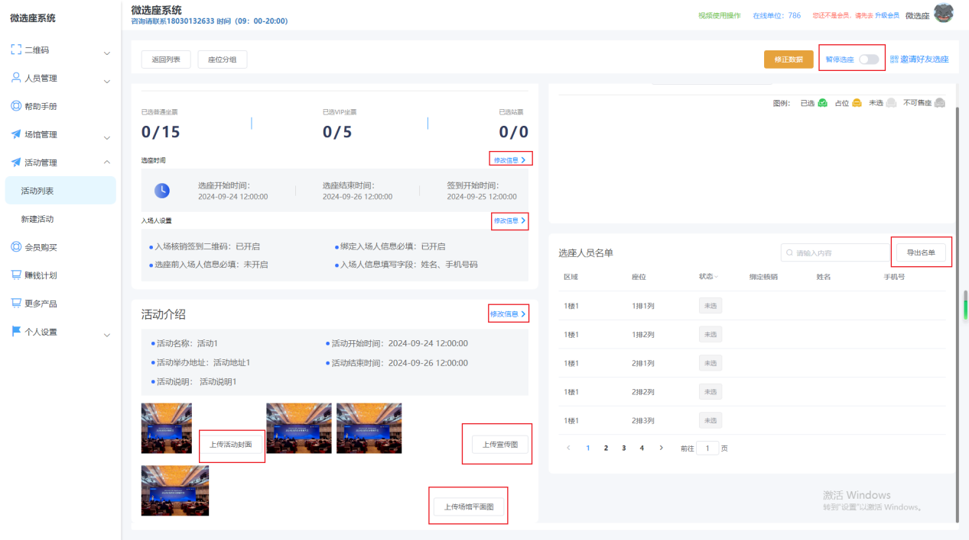

4.4选座统计与设置选座时间
点击【活动管理】的【活动列表】查看选座统计
点击选座时间的【修改信息可以修改选座时间】
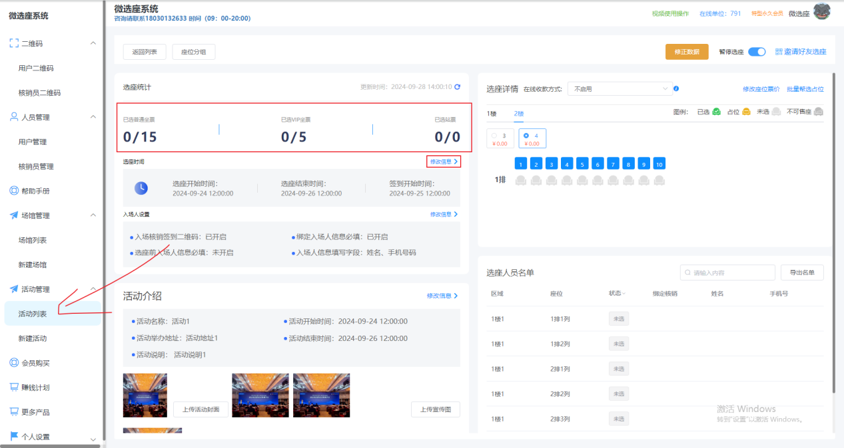
点击【活动管理】的【活动列表】查看选座统计
点击选座时间的【修改信息可以修改选座时间】

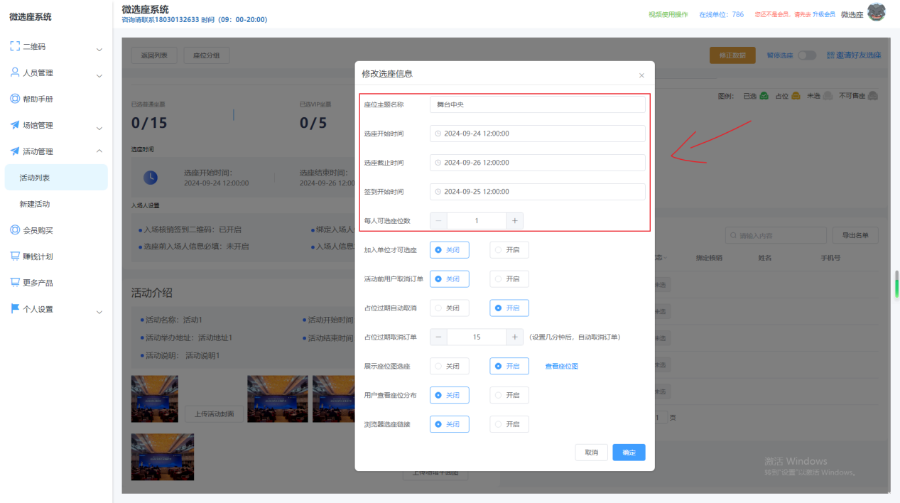
上方红色区域参照【3.3设置选座】
设置是否加入单位才能选座
设置用户是否能在活动开始之前取消选座订单
设置占位过期取消订单以及过期时长
设置用户能否查看座位分布
设置用户使用链接进行选座
链接选座不具有选座限制也无法支付
同时微信端无法查看选座信息
期间不小心退出，将无法判别用户，选座将处于占位状态，需要重新选座
占位也无法取消，只能通过过期自动取消
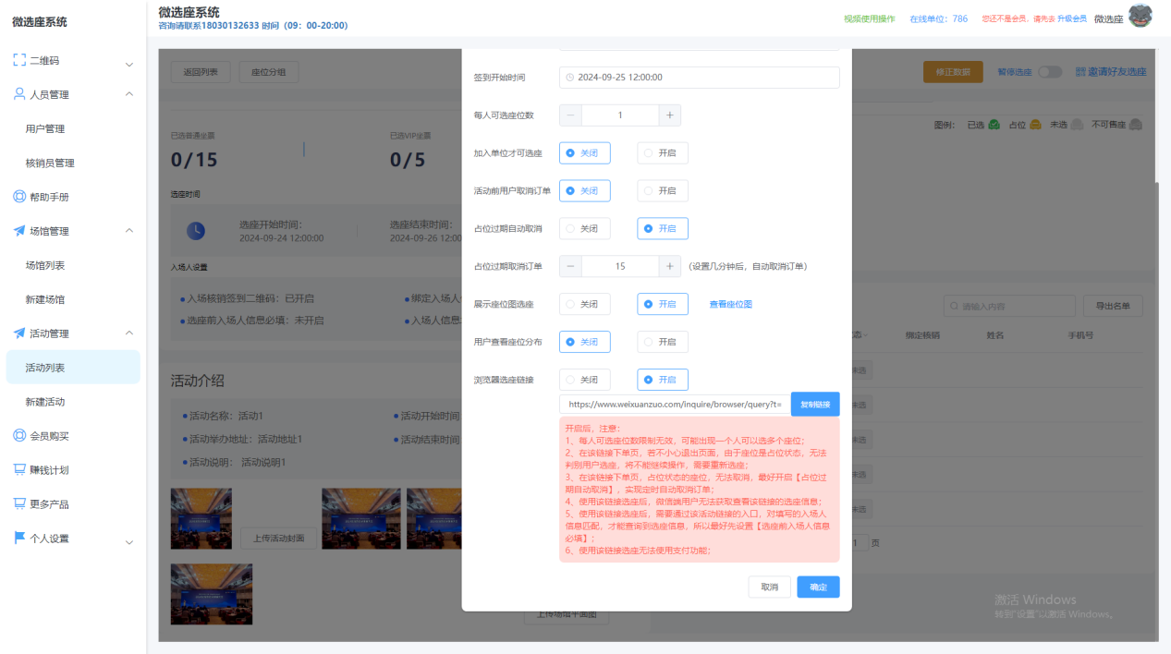
点击座位图标可以编辑座位信息如【座位别名、姓名、手机号码】
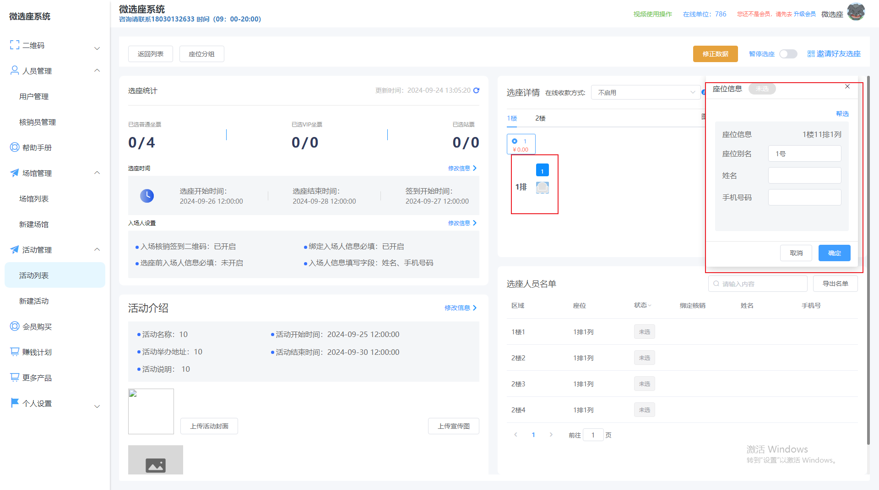

4.5入场人设置
设置是否开启核销签到二维码
设置入场人和占位入场人信息是否必填，开启后付款时必须填写入场人信息
设置添加字段
开启黑白名单验证开关后可以设置相关字段是否必填，以及黑白名单
确认保存
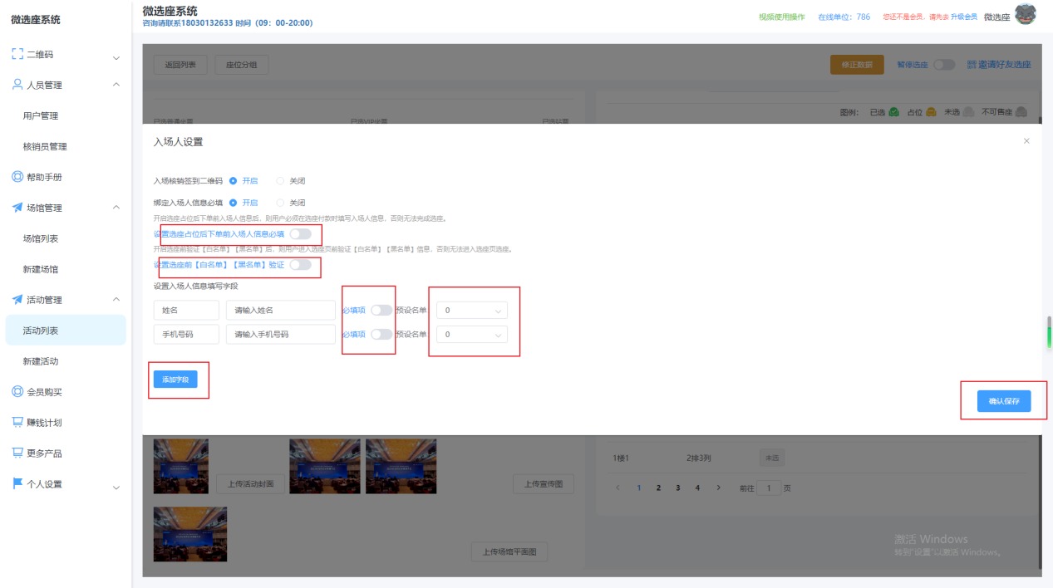

4.6修改活动信息
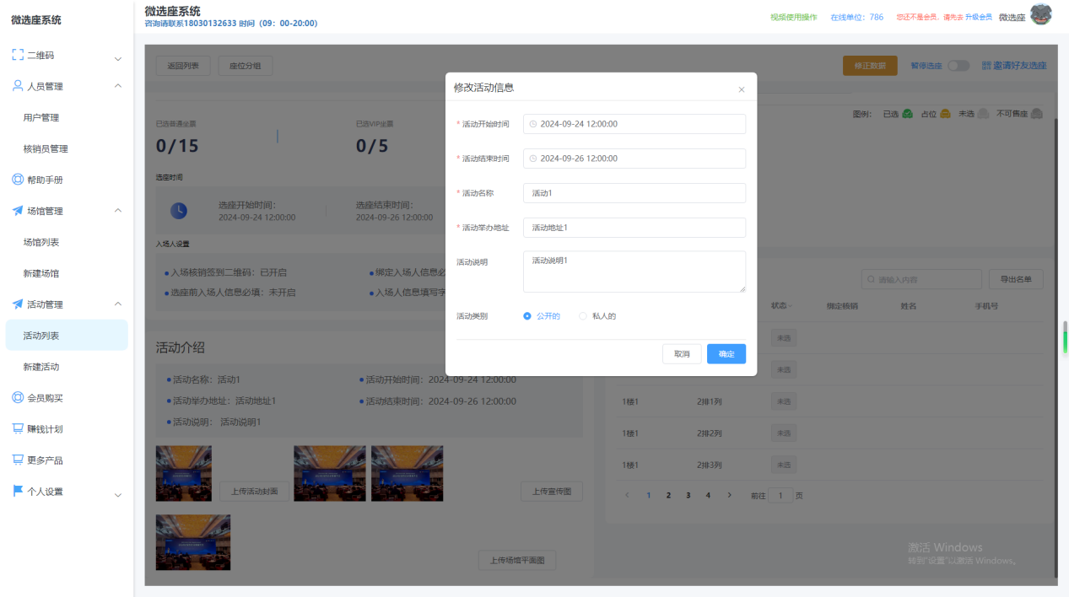
参照【3.1设置活动】

4.7上传活动相关图片
点击上传，然后选中jpg或者png文件点击【打开】进行上传
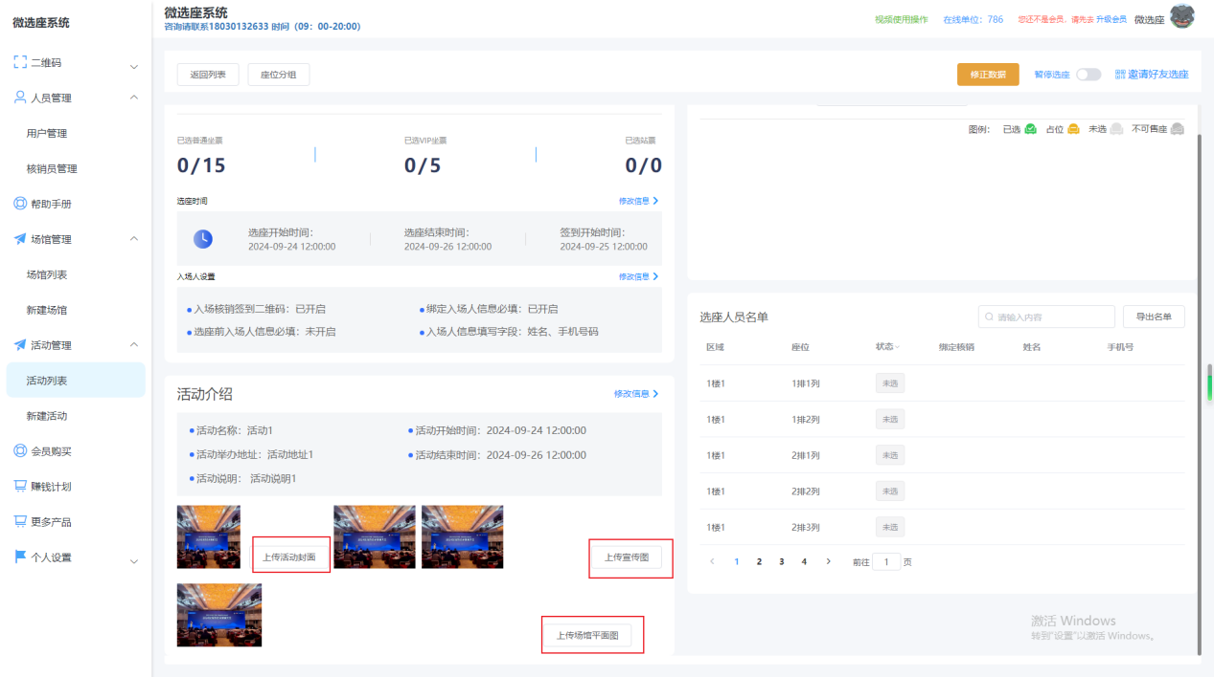

4.8修改活动座位信息
点击区域【1】的楼层可以切换到对应的楼层
点击区域【2】的区域可以切换到所在楼层的对应区域
点击【座位图标】出现输入框可以输入座位信息
如【座位别名】、【姓名】、【手机号】
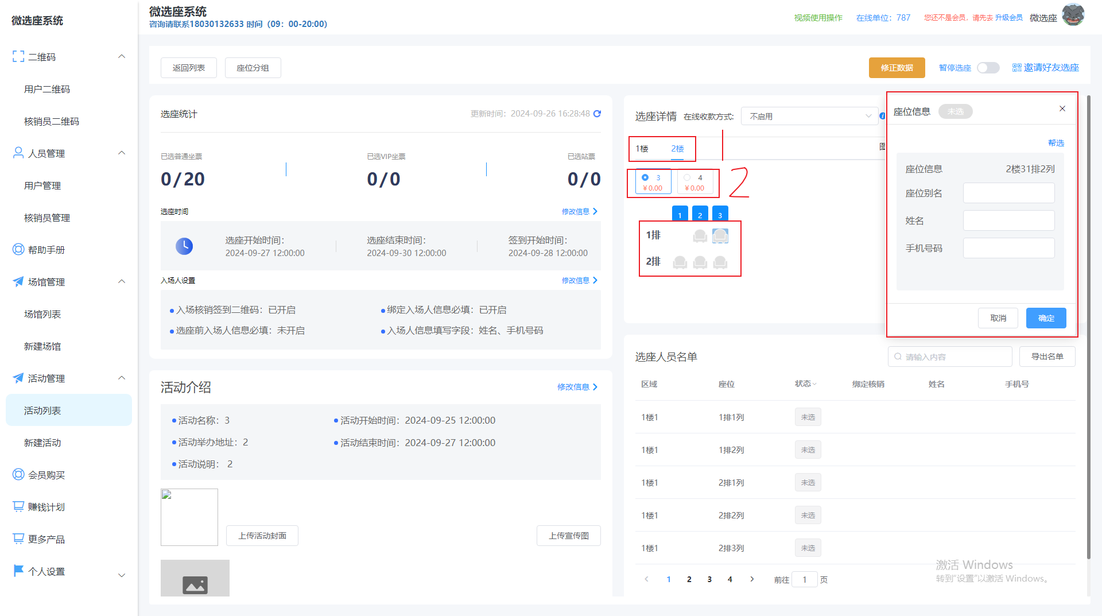
管理员点击帮选还可以帮忙占座
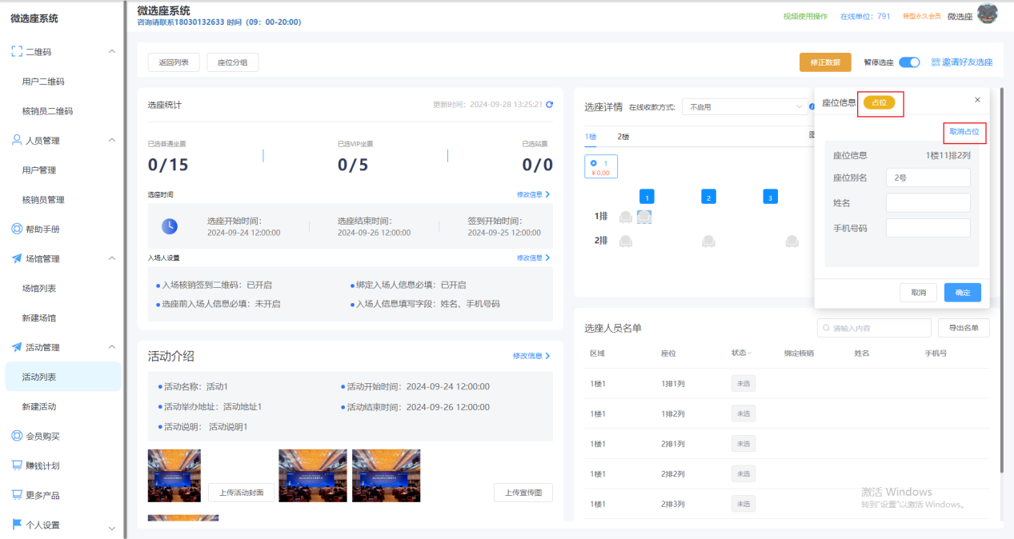

4.9批量占座
点击右上角的【批量帮选占位】，
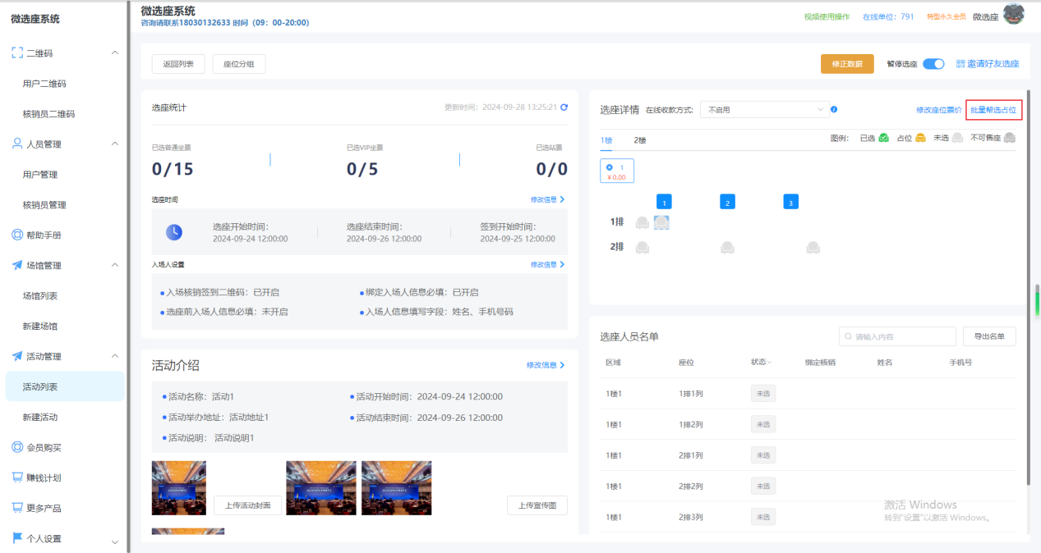
点击【楼层】和【区域】进行切换区域
批量选中【座位图标】（双击取消选中）可以批量占座和批量取消占座
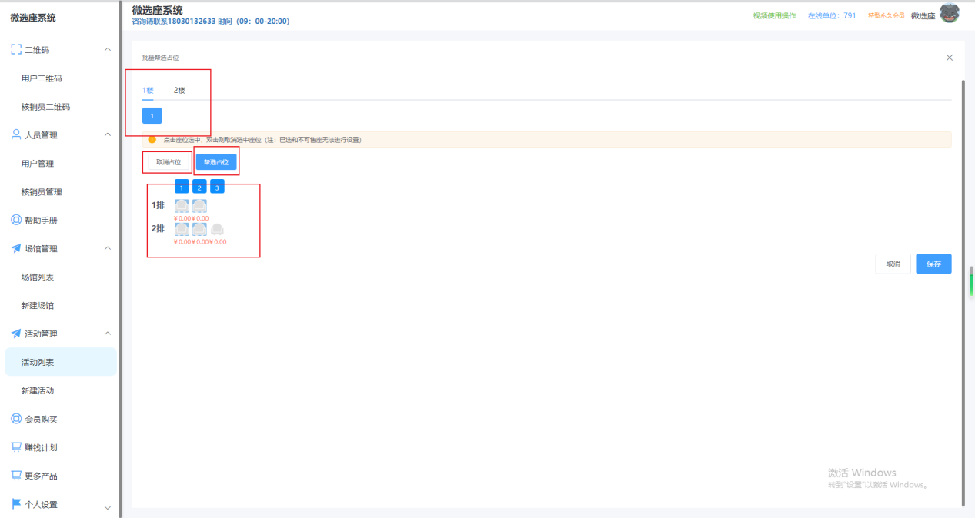
点击右下角的【确定】保存

4.10批量修改座位票价
点击右上角的【修改座位票价】
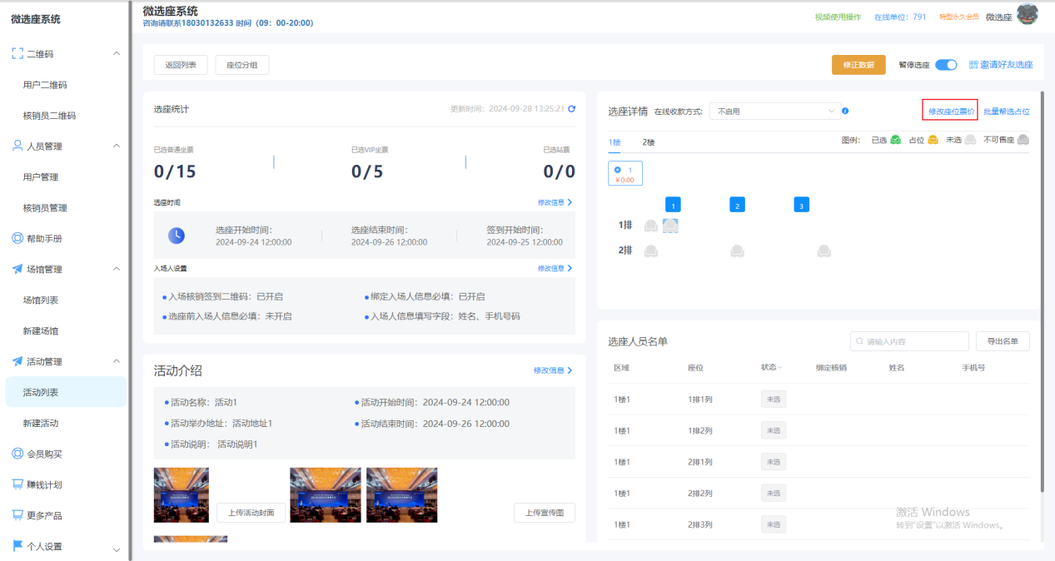

点击【楼层】和【区域】进行切换区域
关闭【免费选座】开关可以设置票价
在输入框【1】处设置票价后打开【设为vip区域】开关
即可统一设置该区域为vip区域并且统一设置票价为输入框1中输入的数字

批量选中【座位图标】（双击取消选中），在输入框【2】输入数字可以批量设置票价
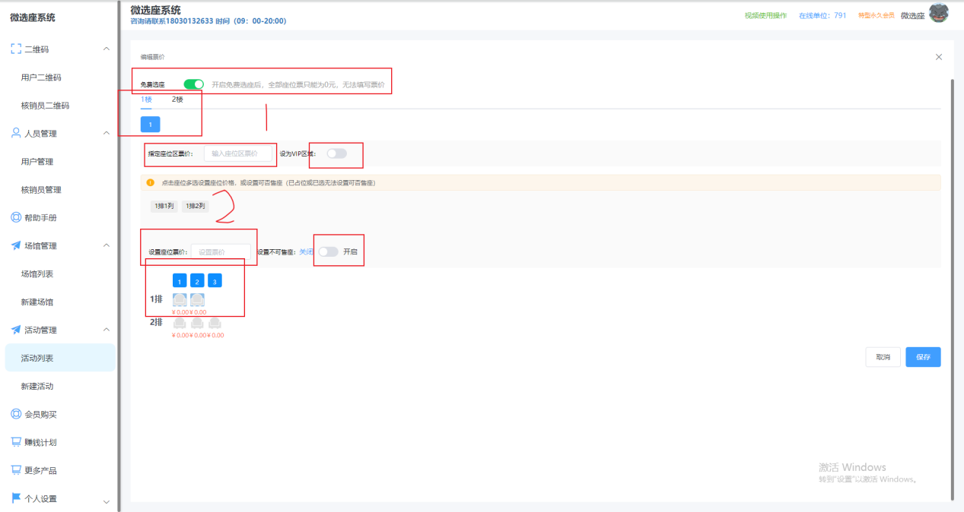
批量选中【座位图标】（双击取消选中），打开【设置不可售座】开关即可设置不可售座位
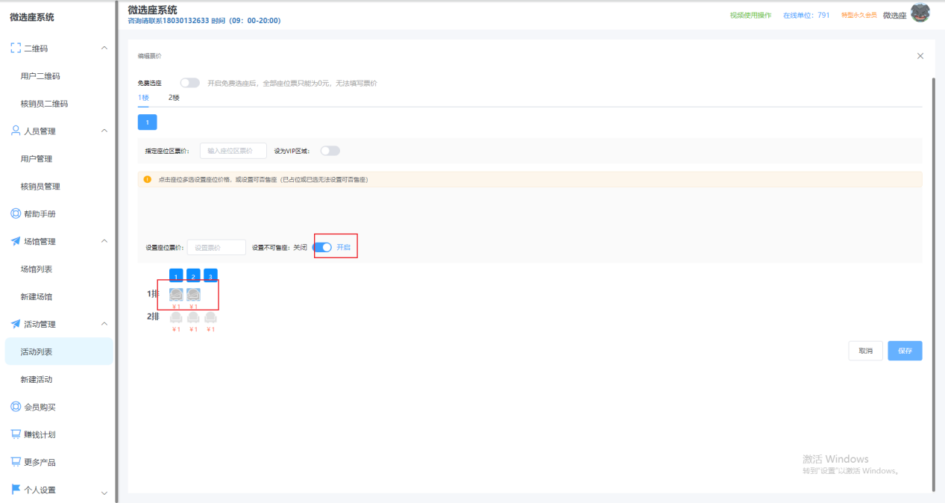

4.11导出选座人名单
点击【导出名单】对人员名单进行导出
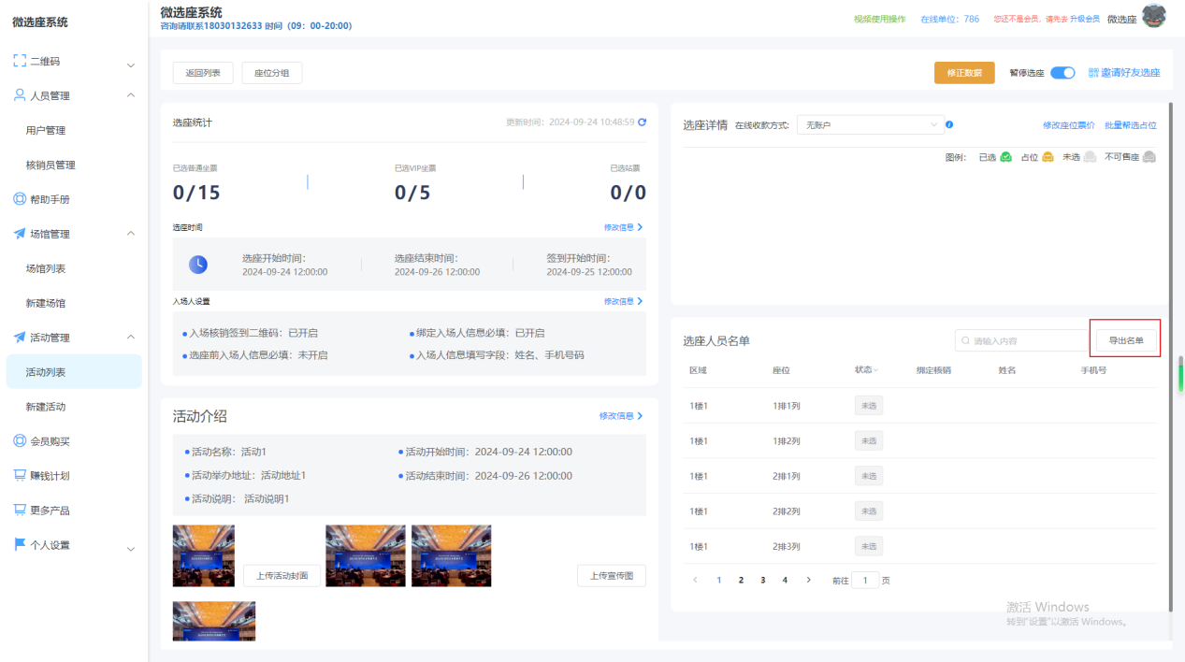

4.12暂停选座
打开暂停选座开关，暂停选座
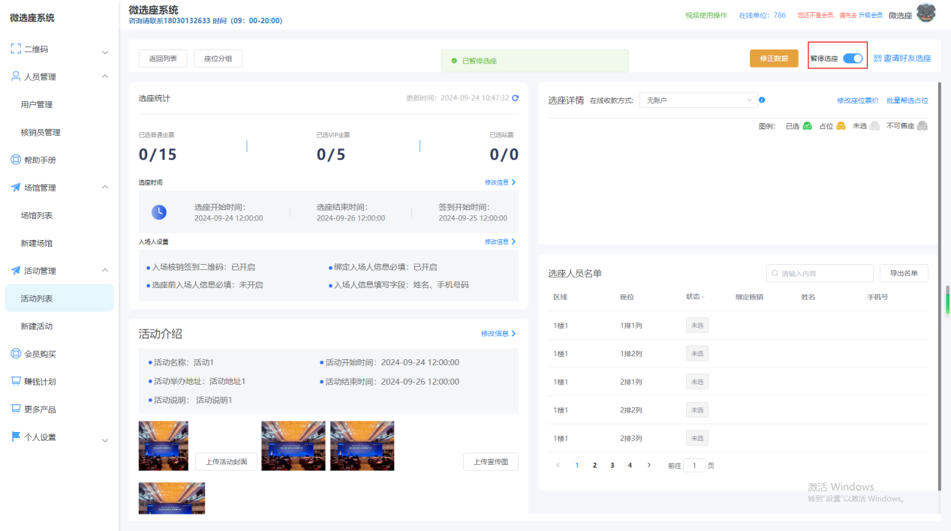

4.13座位图
点击【座位图】
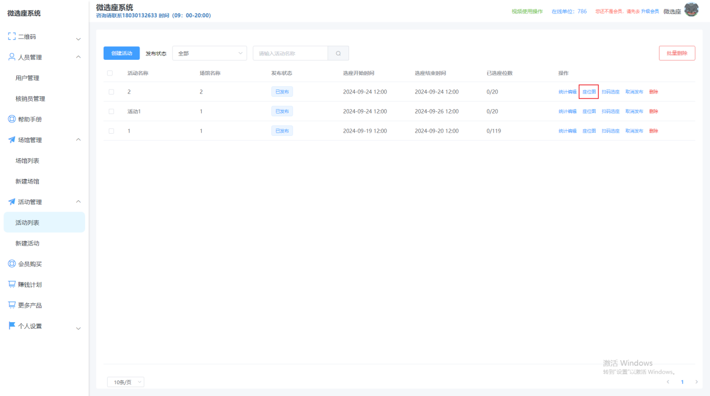
点击开关可开关显示
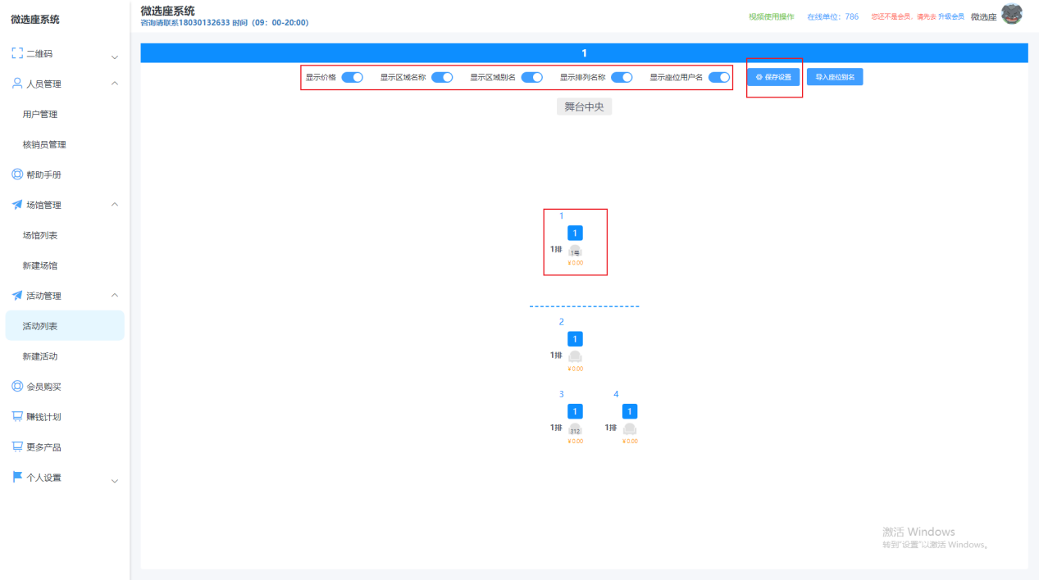
点击座位图标可以编辑座位信息，如【座位别名、姓名、手机号】，点击【保存】
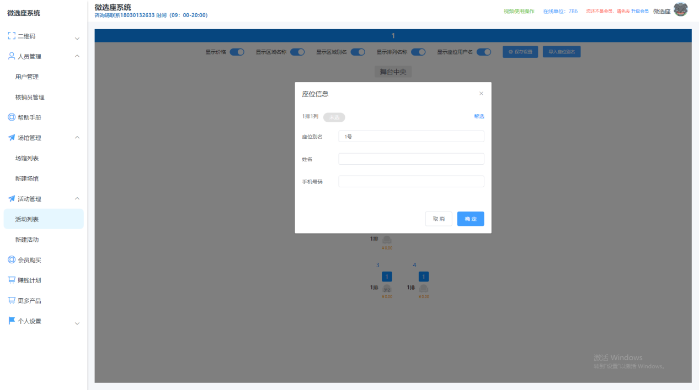
完成后点击右上角的【保存设置】按钮

5用户扫码选座

5.1用户选座二维码
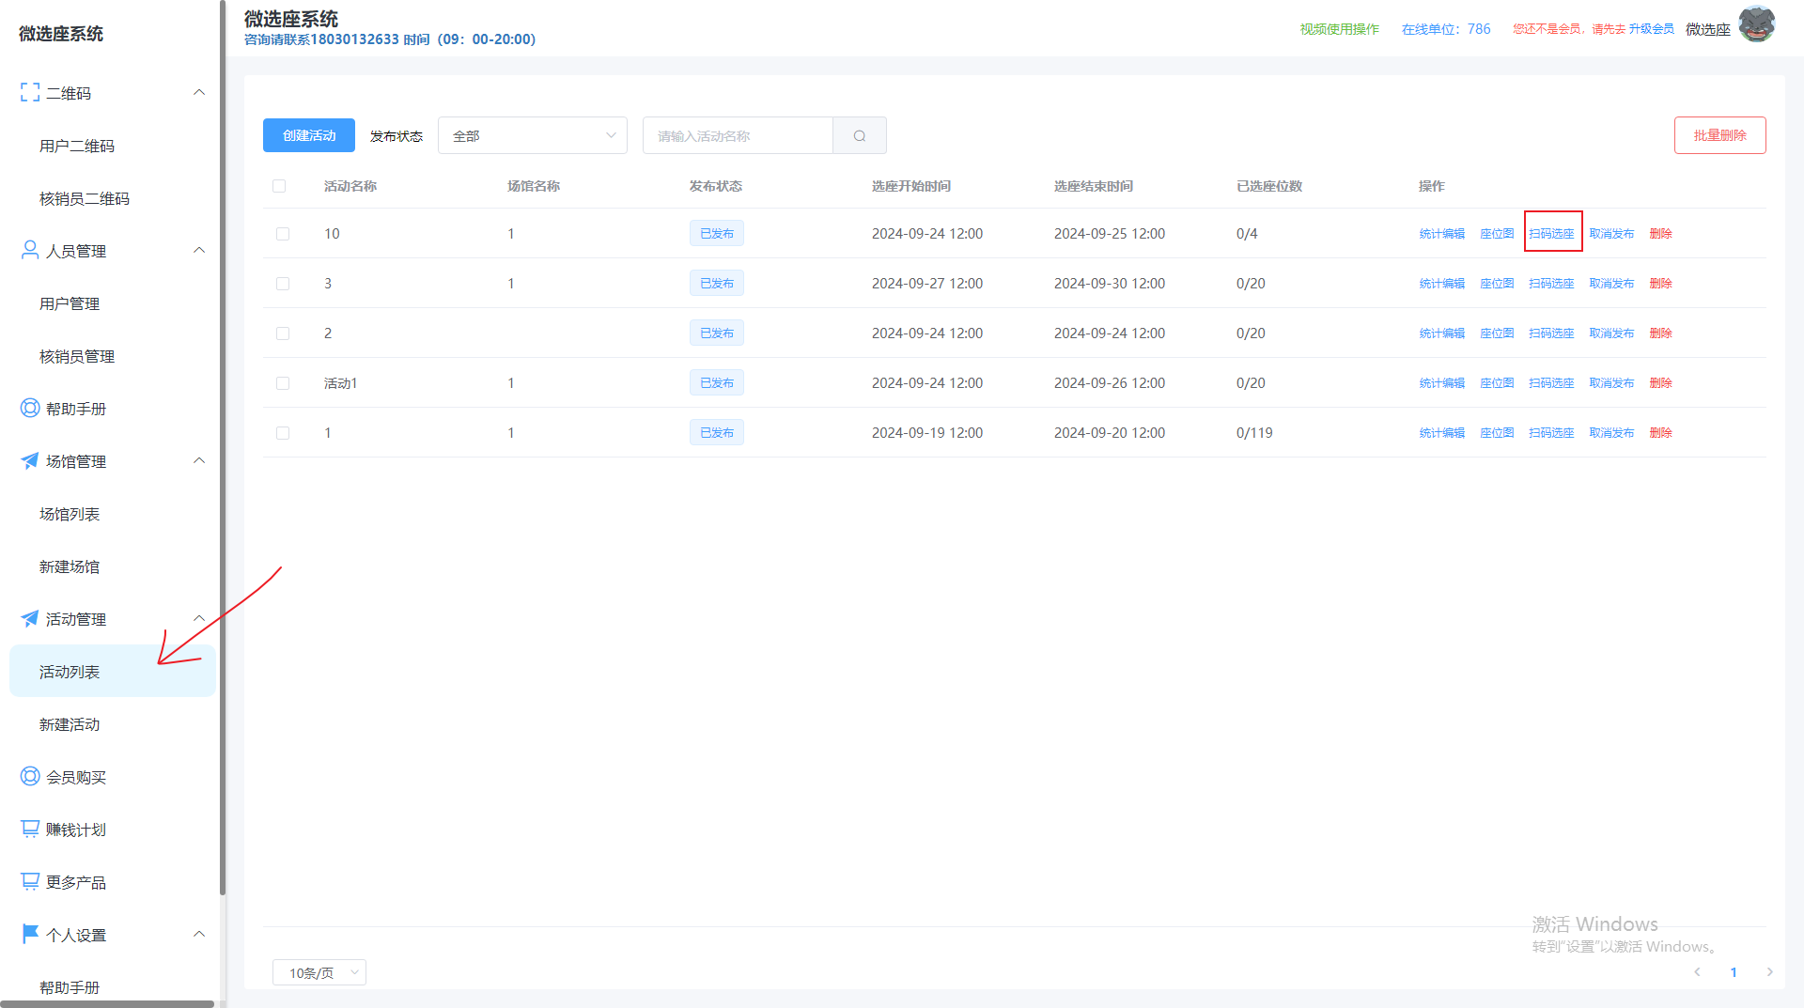
点击【扫码选座】生成二维码
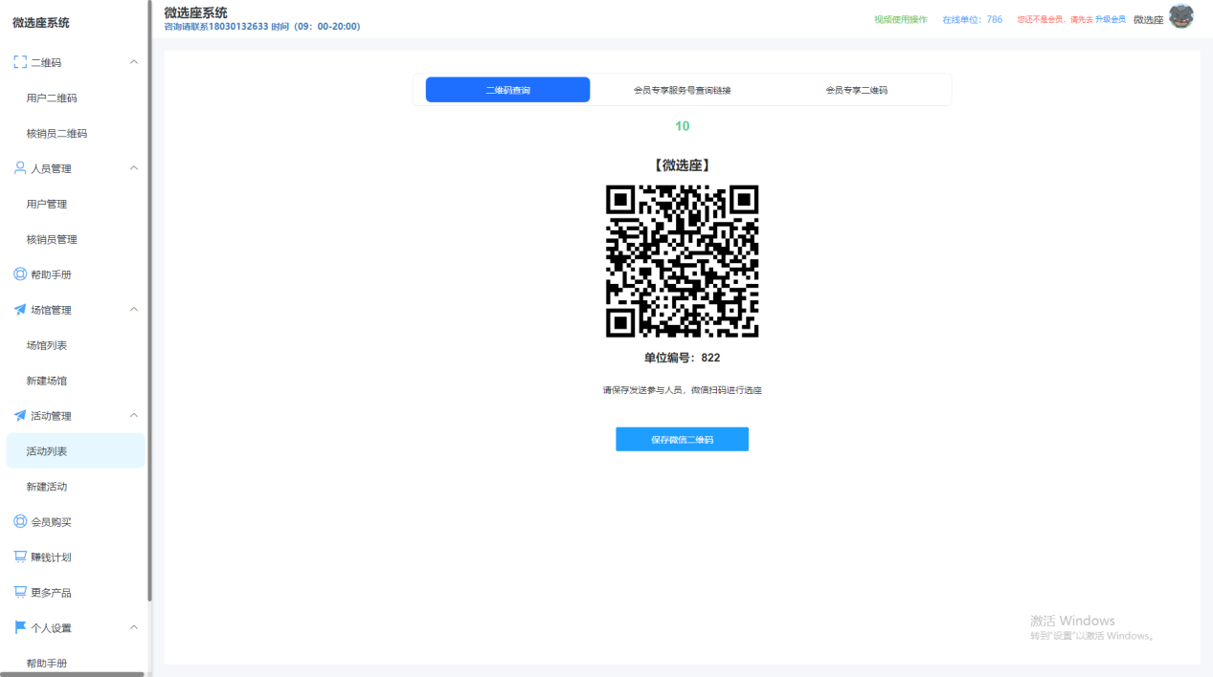
扫码后进入公众号
点击公众号的链接点击【立即选座】
点击对应的【区域】，选中座位，点击【下单】
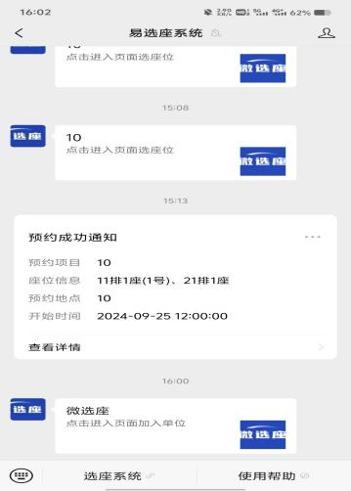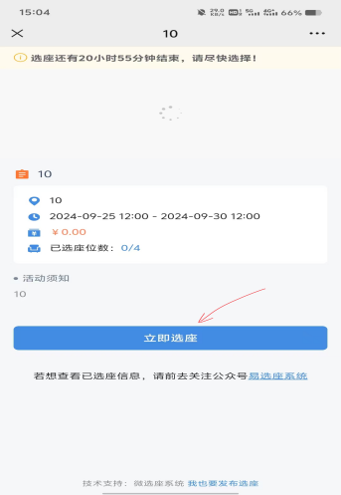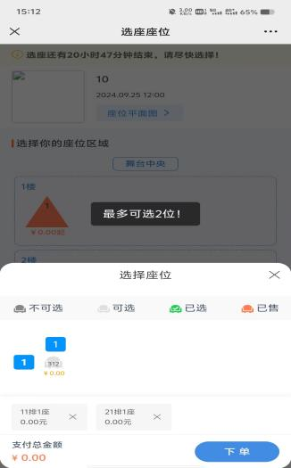
【确认支付】，签到时间到点签到核销。
点击【易选座系统】前往公众号，公众号发送选座信息
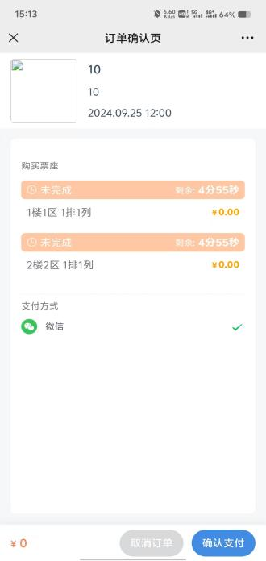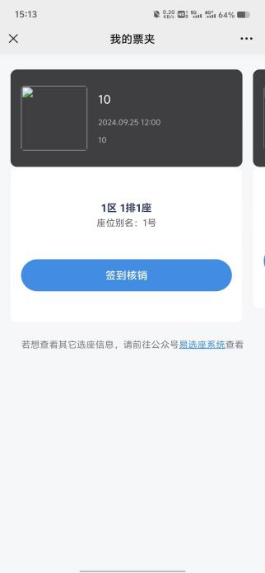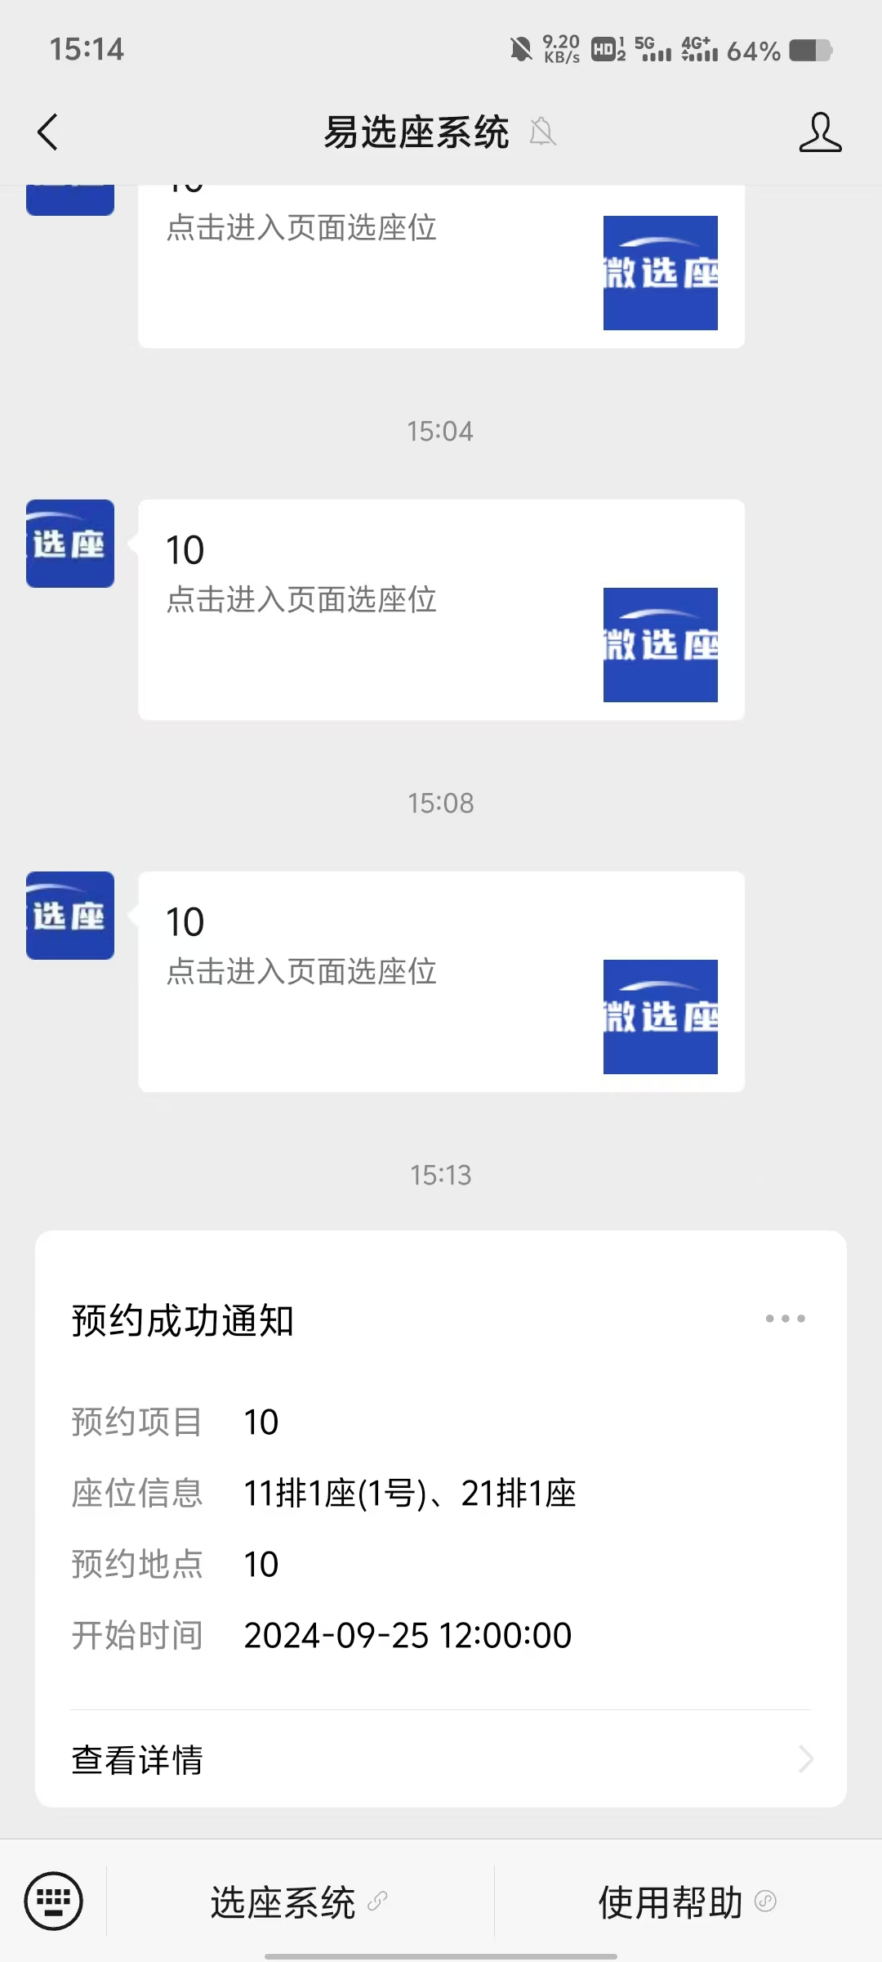

5.2查询选座信息
点击【选座系统】，点击【查看订单】即可查看选座信息
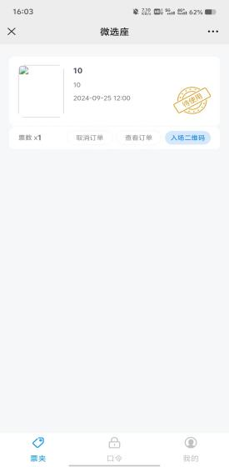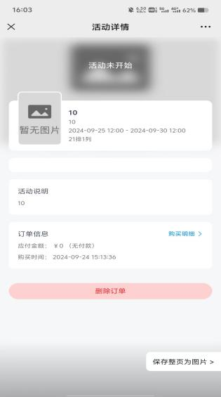

6、配置用户注册信息

6.1设置用户加入审核
点击【二维码】下的【用户二维码】进页面
点击【开启】后用户申请需要管理员审核才能成为正常用户
点击【关闭】后用户申请无需管理员审核就能成为正常用户
注意：关闭审核后黑白名单将不再生效
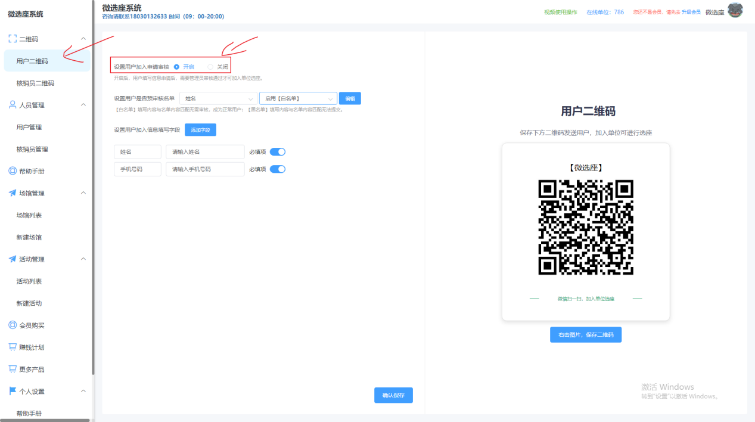

6.2 设置审核字段黑白名单
需要开启审核，黑白名单才会生效
点击两个下拉栏
选择审核字段和黑白名单
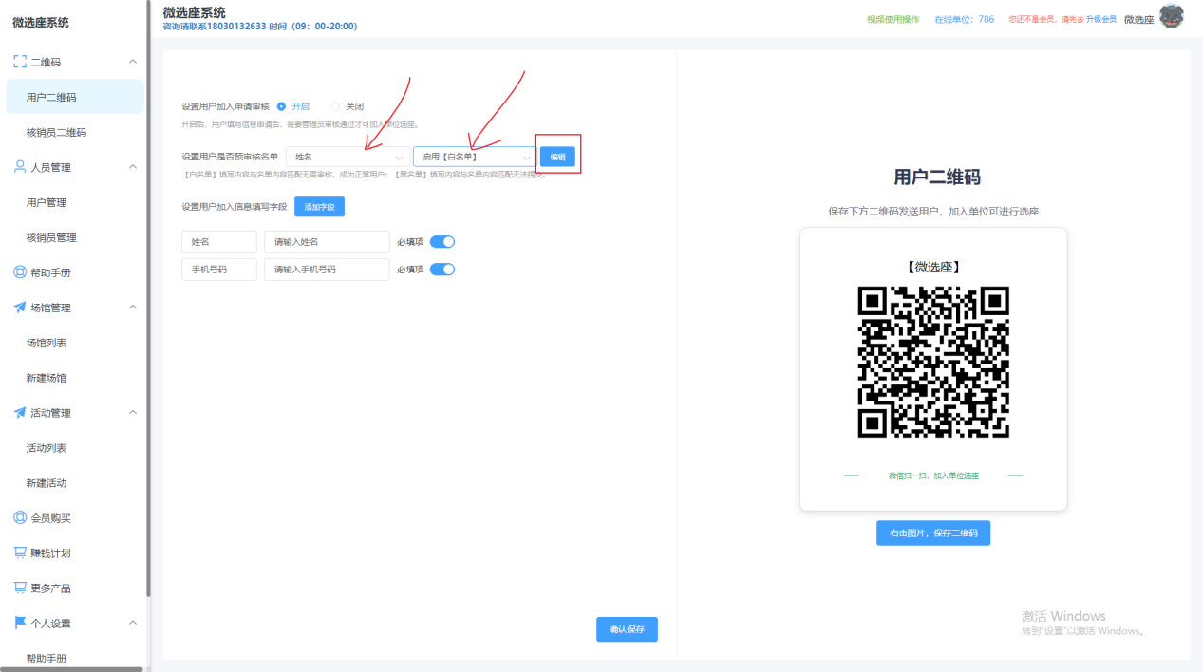
注意：选择【启用白名单】或者【启用黑名单】之后才可以编辑
点击【编辑】可以编辑内容，编辑的内容与你选择的字段进行匹配
输入好了点击【保存名单】
名单保存好了之后黑白名单生效
对应的白名单自动成为正常用户
对应的黑名单无法成为用户
没有启用名单，对应的则成为停用用户等待管理员审核
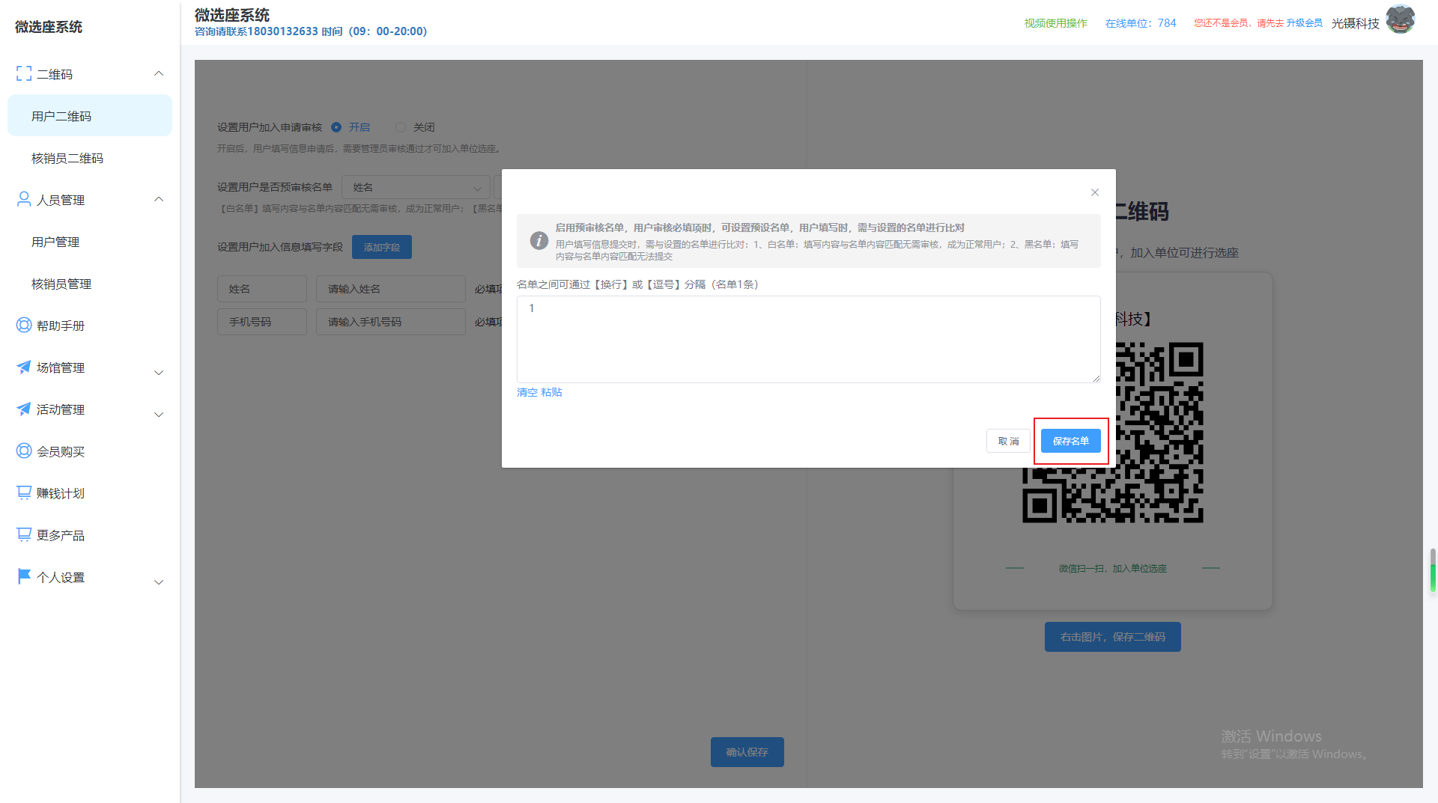

6.3添加字段
点击【添加字段】可以进行字段添加
填写【字段名称】和【字段提示】
点击【必填项】开关可以设置是否必填
如果不需要这个字段还可以点击【删除】删除字段
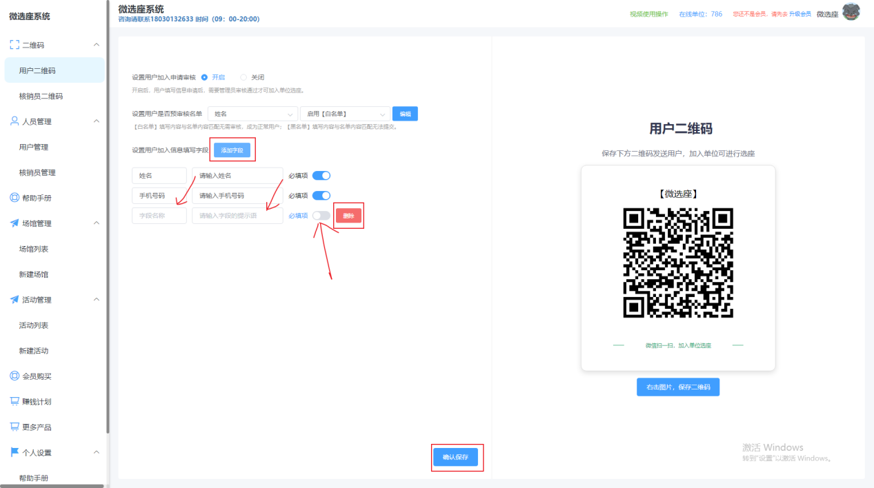

6.4保存设置
点击下方的【确认保存】后关于用户二维码的所有配置一起生效
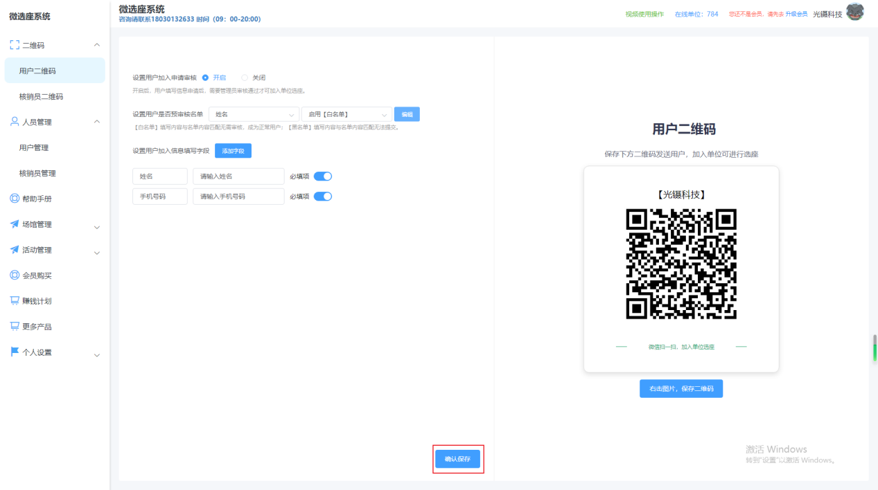

6.5用户二维码
用户扫描二维码进入公众号
点击公众号里的链接
用户按照提示填写信息，然后申请成为正常用户
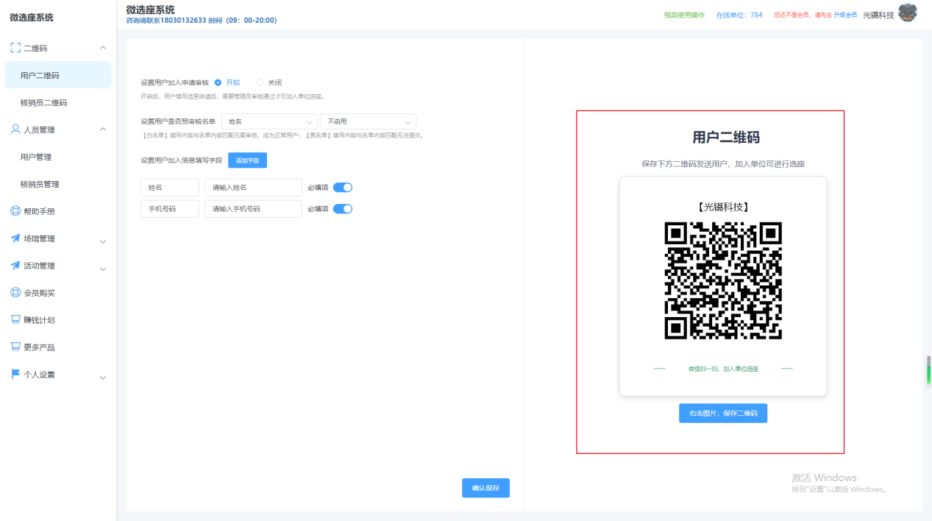

7、核销员信息

7.1核销员申请审核
点击【二维码】下的【核销员二维码】进入该页面
点击【开启】后核销员申请需要管理员审核才能成为正常核销员
点击【关闭】后核销员申请无需管理员审核就能成为正常核销员
点击【确认更新】保存
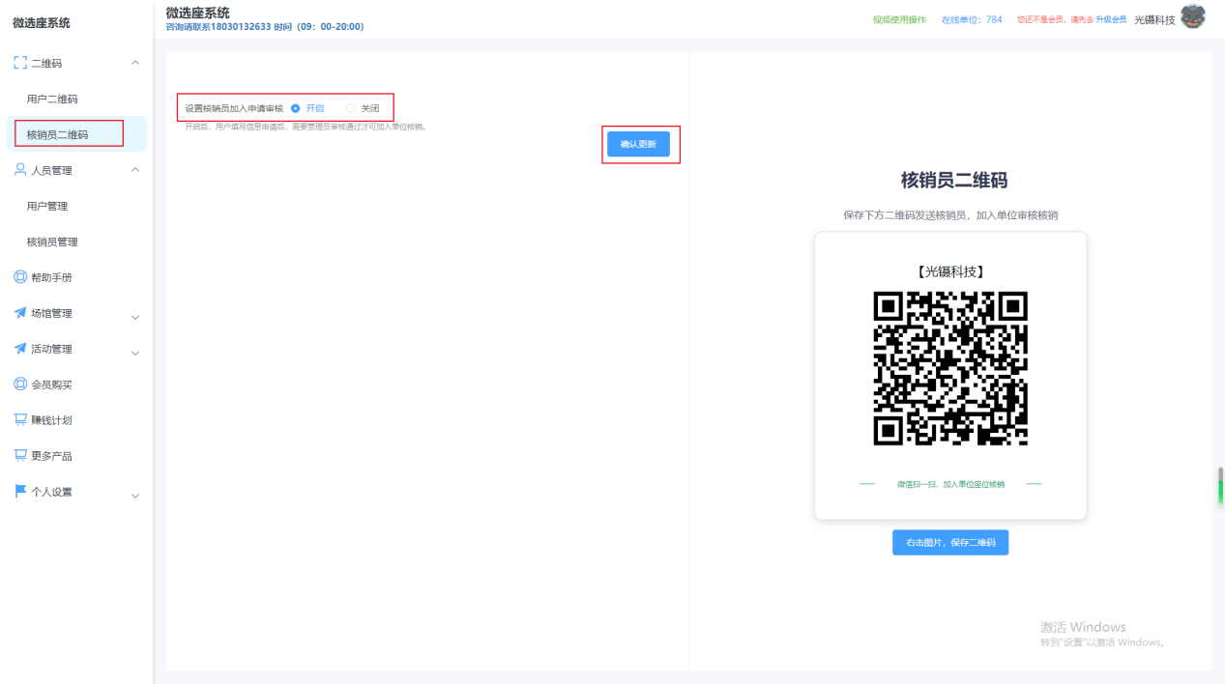

7.2核销员二维码
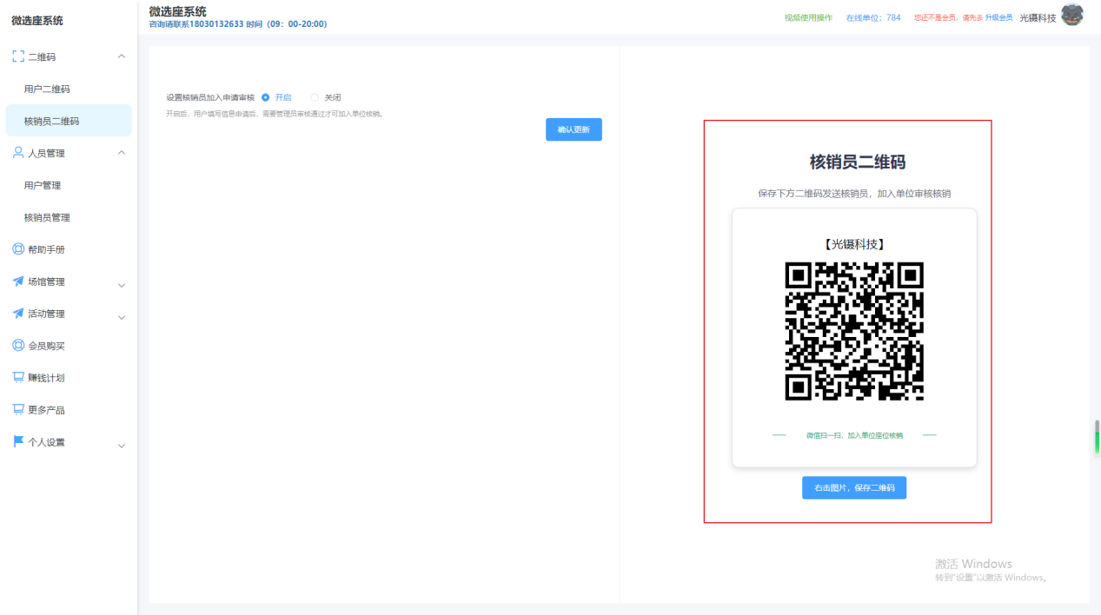
核销员扫描二维码进入公众号
点击公众号里的链接
核销员按照提示填写信息，然后申请成为核销员

8、用户管理

8.1查询用户
点击【人员管理】下的【用户管理】
在【用户状态】下拉栏可以选择用户状态
右边的【搜索框】输入姓名或者手机号
然后可以点击搜索图标根据【用户状态】和【搜索框】搜索用户
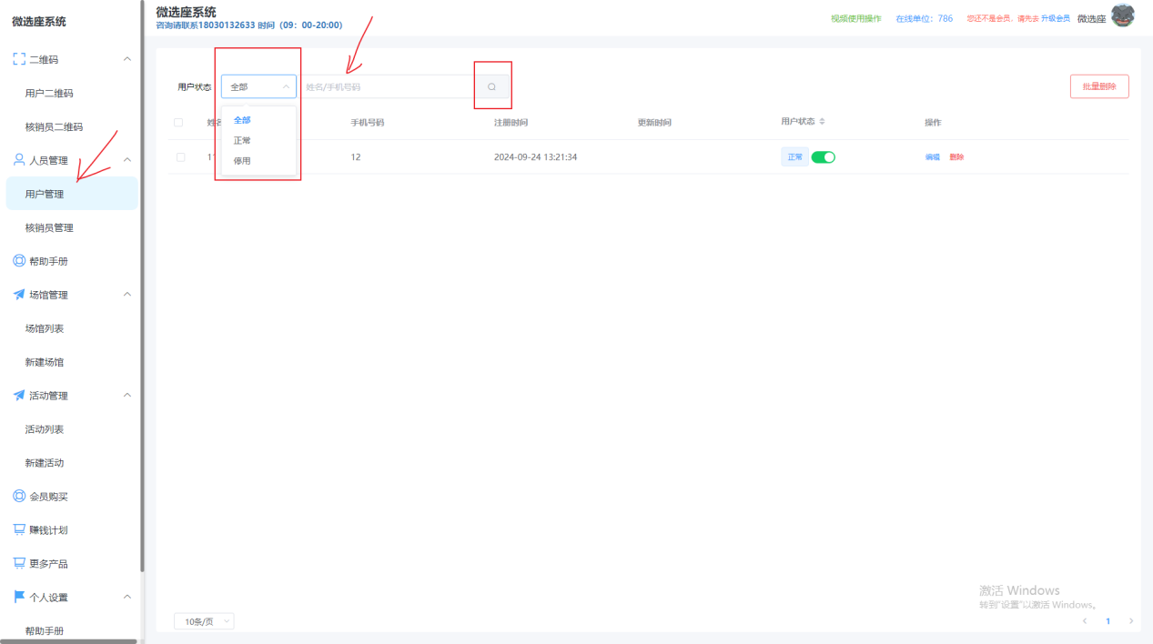

8.2修改用户信息
点击开关控制用户状态，用户状态有两种【正常】、【停用】
点击【删除】可以删除单个用户
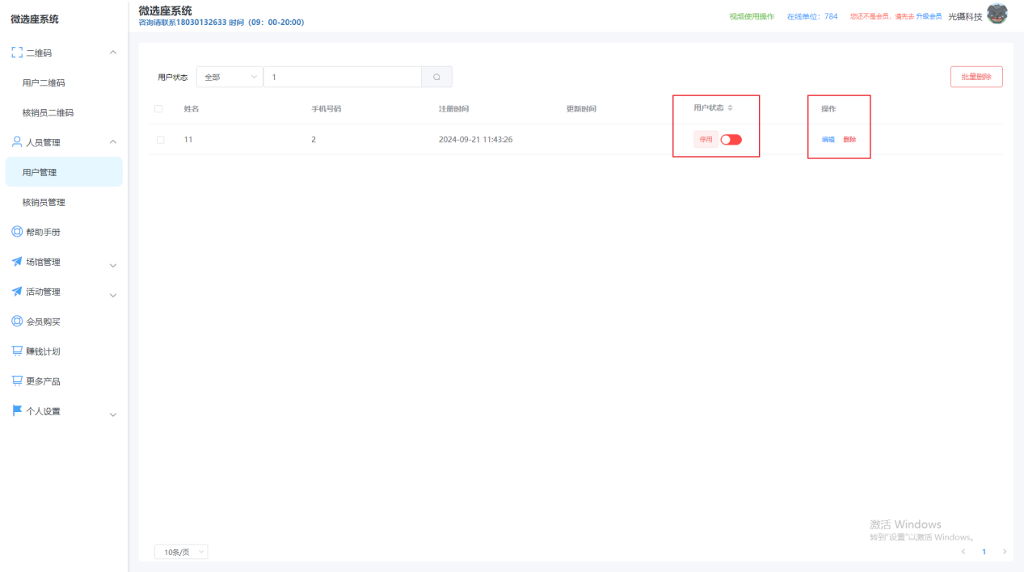
点击【编辑】可以修改用户信息，如图所示，修改【姓名】、【手机号码】、【用户状态】等字段，完成后点击【确定】保存
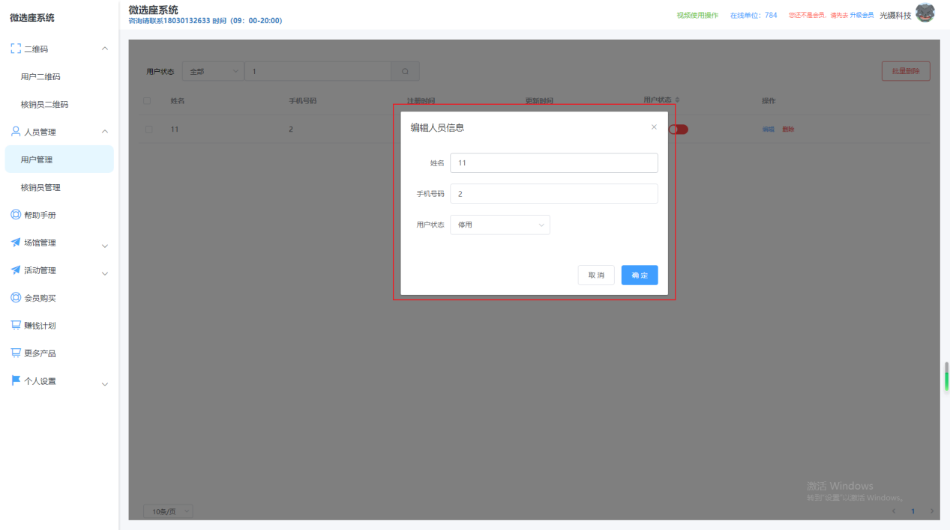

8.3批量删除
点击【姓名】列左侧的选择框然后点击右上角的批量删除可以实现批量删除
还可以点击姓名左侧的全选框，快速选择全部用户
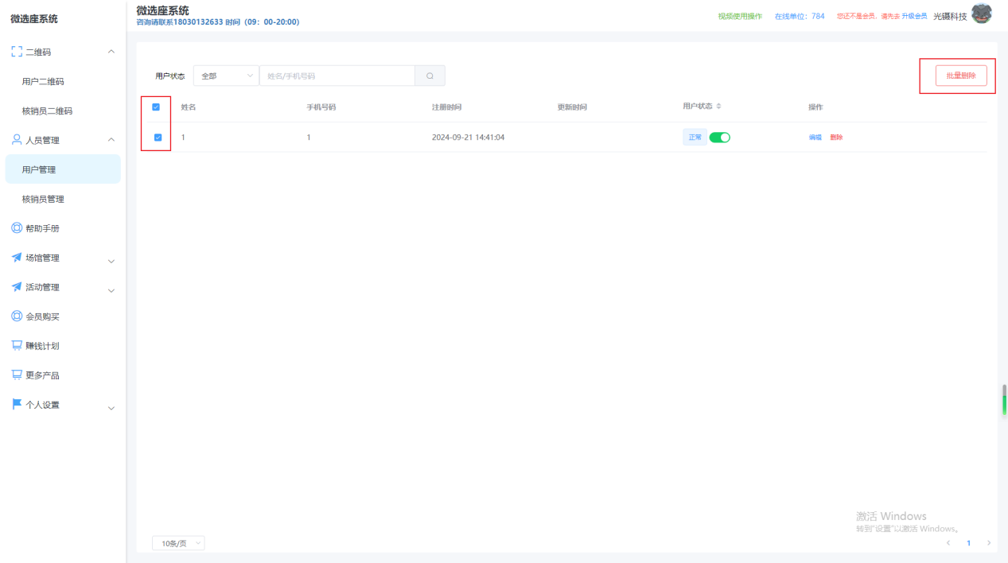

9、核销员管理

9.1查询核销员
点击【核销员管理】
右边的搜索框输入姓名或者手机号模糊查询核销员
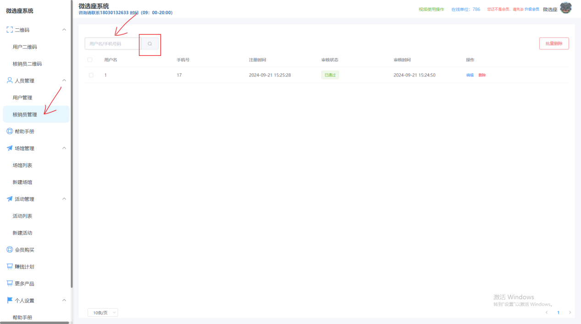

9.2修改核销员信息
点击【编辑】可以修改用户信息，如图所示，修改【姓名】、【手机号码】等字段
点击【删除】可以删除单个核销员
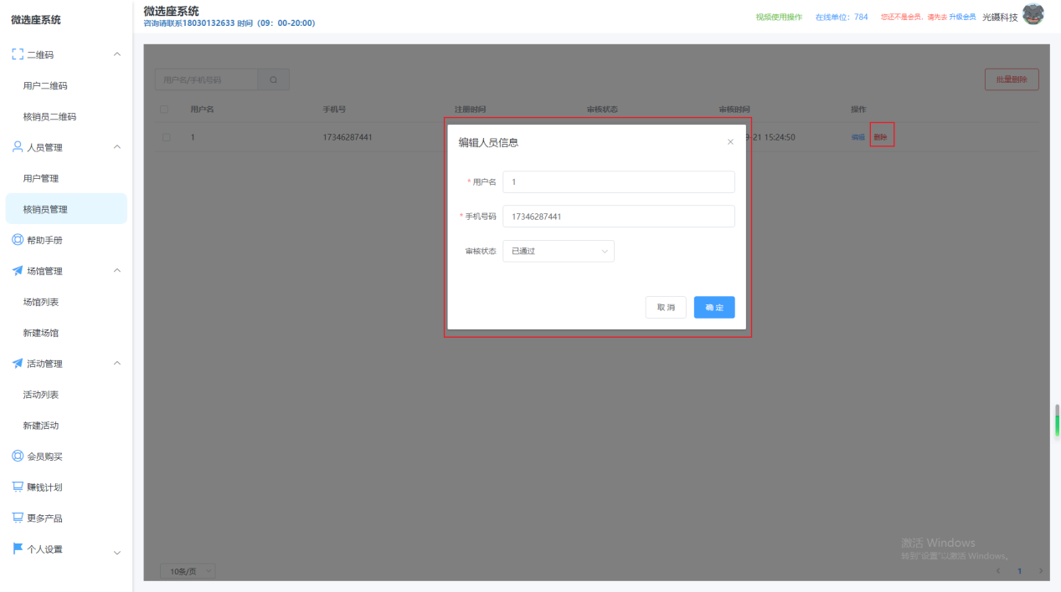

9.3批量删除
点击【姓名】列左侧的选择框然后点击右上角的批量删除可以实现批量删除
还可以点击姓名左侧的全选框，快速选择全部审核员
